TRƯỜNG ĐẠI HỌC KINH TẾ - ĐẠI HỌC ĐÀ NẴNG
KHOA THỐNG KÊ – TIN HỌC
–––––––––––––––––––––––––––––––



BÁO CÁO HỌC PHẦN: PHÂN TÍCH VÀ THIẾT KẾ
HỆ THỐNG THÔNG TIN

TÀI LIỆU THIẾT KẾ HỆ THỐNG

Tên hệ thống : Hệ thống order cà phê
Đơn vị khảo sát : Quán cà phê Vật thể

Giảng viên hướng dẫn : Cao Thị Nhâm
Nhóm báo cáo : 48K212.05

Đà Nẵng, 2024

Thiết kế lớp

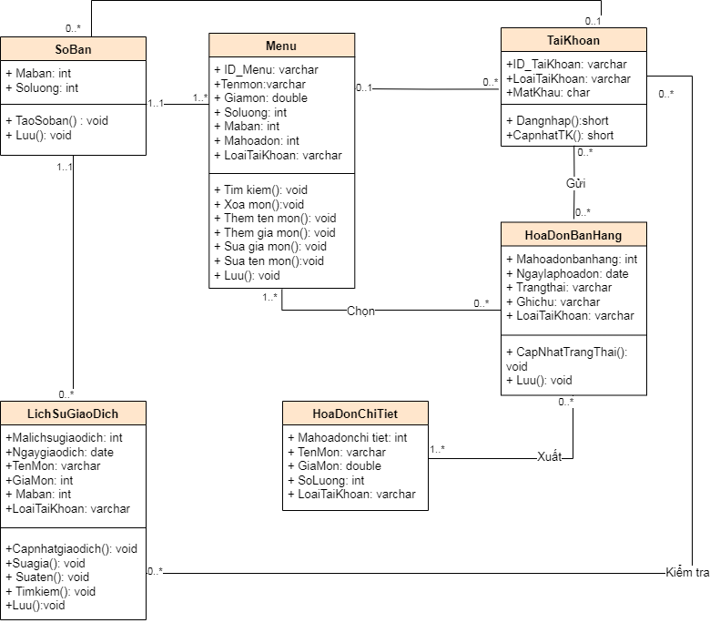

Đặc tả phương thức

Menu
- Phương thức: Timkiem()
Inputs | Name: | Data type:
 | Tenmon | varchar
 | Giamon | double
 | Maban | int
Outputs | Ketquamonduoctimkiem | varchar
Algorithm specification | - Cho phép người dùng tìm kiếm tên món bằng cách sử dụng thanh tìm kiếm hoặc lướt qua menu:  - Nếu tìm thấy Tên món hợp lệ, trả về đối tượng:  - Tenmon: Tên món  - Giamon: Giá món  - Maban: Mã bàn  - Nếu không tìm thấy Tên món thì trả về thông báo "Yêu cầu chọn lại".
Notes | N/A

- Phương thức: Xoamon()
Inputs | Name: | Data type:
 | Tenmon | varchar
 | Giamon | double
 | Maban | int
Outputs | Menusaukhixoamon | varchar
Algorithm specification | - Hệ thống tìm kiếm món trong danh sách menu bằng tên món được nhập.  - Nếu món được tìm thấy trong menu: Hệ thống trả về kết quả món được xóa khỏi danh sách menu theo yêu cầu của người dùng thành công.  - Nếu món không được tìm thấy thì hệ thống trả về thông báo món không tồn tại trong menu.
Notes | N/A

- Phương thức: Themtenmon()
Inputs | Name: | Data type:
 | Tenmon | varchar
 | Giamon | double
 | Maban | int
Outputs | Menusaukhithemtenmon | varchar
Algorithm specification | - Hệ thống kiểm tra tính hợp lệ của tên món:  - Nếu tên món trùng lặp và tên món có ký tự đặc biệt thì trả về thông báo lỗi.  - Nếu tên món hợp lệ thì trả về thông báo thêm tên món thành công và trả về đối tượng:  - Tenmon: Tên món
Notes | N/A

- Phương thức: Themgiamon()
Inputs | Name: | Data type:
 | Giamon | double
 | Tenmon | varchar
 | Maban | int
Outputs | Menusaukhithemgiamon | varchar
Algorithm specification | - Hệ thống kiểm tra tính hợp lệ của giá món:  - Nếu giá tiền bằng 0 hoặc chứa ký tự chữ thì trả về thông báo lỗi.  - Nếu giá món hợp lệ thì trả về thông báo thêm giá món thành công và trả về đối tượng:  - Giamon: Giá món
Notes | N/A

- Phương thức: Suagiamon()
Inputs | Name: | Data type:
 | Tenmon | varchar
 | Giamon | double
Outputs | Menusaukhisuagiamon | varchar
Algorithm specification | - Hệ thống kiểm tra tính hợp lệ của giá món:  - Nếu giá tiền bằng 0 hoặc chứa ký tự chữ thì trả về thông báo lỗi.  - Nếu giá món hợp lệ thì cho phép người dùng sửa giá món ở menu. Sau đó, trả về thông báo sửa giá món thành công và trả về đối tượng:  - Giamon: Giá món
Notes | N/A

- Phương thức: Suatenmon()
Inputs | Name: | Data type:
 | Tenmon | varchar
 | Giamon | double
 | Maban | int
Outputs | Menusaukhisuatenmon | varchar
Algorithm specification | - Hệ thống kiểm tra tính hợp lệ của giá món:  - Nếu tên món trùng lặp và tên món có ký tự đặc biệt thì trả về thông báo lỗi.  - Nếu tên món hợp lệ thì cho phép người dùng sửa tên món ở menu. Sau đó, trả về thông báo sửa tên món thành công và trả về đối tượng:  - Tenmon: Tên món
Notes | N/A
- Phương thức: Luu()
Inputs | Name: | Data type:
 | ID_Menu | varchar
 | Tenmon | varchar
 | Giamon | double
 | Soluong | int
 | Maban | int
 | Mahoadon | int
 | Loaitaikhoan | varchar
Outputs | Menusaukhiluuthongtin | varchar
Algorithm specification | - Hệ thống kiểm tra việc lưu thông tin sau khi cập nhật lại menu:  - Nếu lưu thành công trả về thông báo lưu thành công:  - ID_Menu: ID Menu  - Tenmon: Tên món  - Giamon: Giá món  - Soluong: Số lượng  - Maban: Mã bàn  - Mahoadon: Mã hóa đơn  - Loaitaikhoan: Loại tài khoản  - Nếu lưu không thành công, hiển thị thông báo lỗi
Notes | N/A

Lịch sử giao dịch
- Phương thức: Capnhatgiaodich()
Inputs | Name: | Data type:
 | Malichsugiaodich | int
 | Ngaygiaodich | date
 | Tenmon | varchar
 | Giamon | int
 | Maban | int
Outputs | Giaodichsaukhiduoccapnhat | varchar
Algorithm specification | - Hệ thống hiển thị giao diện cập nhật lịch sử giao dịch và kiểm tra tính hợp lệ của tên món mới vá giá món mới:  - Nếu tên món mới hoặc giá món mới không hợp lệ thì báo kết quả lỗi  - Nếu tên món mới và giá món mới hợp lệ thì trả về kết quả sửa đổi thành công và tiến hành cập nhật lịch sử giao dịch với thông tin mới.
Notes | N/A

- Phương thức: Suagia()
Inputs | Name: | Data type:
 | Malichsugiaodich | int
 | Ngaygiaodich | date
 | Tenmon | varchar
 | Giamon | int
 | Maban | int
Outputs | Giaodichsaukhiduocsuagia | varchar
Algorithm specification | - Hệ thống kiểm tra yêu cầu của người dùng:  - Nếu người dùng không thực hiện sửa giá món trong lịch sử giao dịch thì trả về thông báo “Không sửa đổi giá món”  - Nếu người dùng đã sửa giá món trong lịch sử giao dịch với giá món mới thì thì trả về thông báo sửa giá món thành công và trả về đối tượng:  - Malichsugiaodich: Mã lịch sử giao dịch  - Ngaygiaodich: Ngày giao dịch  - Tenmon: Tên món  - Giamon: Giá món  - Maban: Mã bàn
Notes | N/A

- Phương thức: Suaten()
Inputs | Name: | Data type:
 | Malichsugiaodich | int
 | Ngaygiaodich | date
 | TenMon | varchar
 | GiaMon | int
 | Maban | int
Outputs | Giaodichsaukhiduocsuaten | varchar
Algorithm specification | - Hệ thống kiểm tra yêu cầu của người dùng:  - Nếu người dùng không thực hiện sửa tên giao dịch thì hệ thống chuyển xuống bước sửa giá món  - Nếu người dùng đã sửa tên món trong lịch sử giao dịch với tên món mới thì trả về thông báo sửa tên món thành công và trả về đối tượng:  - Malichsugiaodich: Mã lịch sử giao dịch  - Ngaygiaodich: Ngày giao dịch  - Tenmon: Tên món  - Giamon: Giá món  - Maban: Mã bàn
Notes | N/A

- Phương thức: Timkiem()
Inputs | Name: | Data type:
 | Malichsugiaodich | int
 | Ngaygiaodich | date
 | TenMon | varchar
 | GiaMon | int
 | Maban | int
Outputs | Ketquagiaodichduoctimkiem | varchar
Algorithm specification | - Hệ thống cho phép người dùng tìm kiếm thông tin giao dịch theo món hoặc theo ngày đã order:  - Nếu tìm thấy thông tin giao dịch hợp lệ, trả về đối tượng:  - Malichsugiaodich: Mã lịch sử giao dịch  - Ngaygiaodich: Ngày giao dịch  - Tenmon: Tên món  - Giamon: Giá món  - Maban: Mã bàn  - Nếu không tìm thấy thông tin giao dịch thì trả về thông báo lỗi
Notes | N/A

- Phương thức: Luu()
Inputs | Name: | Data type:
 | Malichsugiaodich | int
 | Ngaygiaodich | date
 | TenMon | varchar
 | GiaMon | int
 | Maban | int
Outputs | Ketqualuuthongtingiaodich | varchar
Algorithm specification | - Hệ thống kiểm tra việc lưu chỉnh sửa trong giao dịch và trả về kết quả:  - Nếu lưu chỉnh sửa thành công: Trả về thông báo "Cập nhật thành công!" và trả về kết quả sau khi lưu thông tin:  - Malichsugiaodich: Mã lịch sử giao dịch  - Ngaygiaodich: Ngày giao dịch  - TenMon: Tên món  - GiaMon: Giá món  - Maban: Mã bàn  - Loaitaikhoan: Loại tài khoản  - Nếu lưu chỉnh sửa không thành công: Trả về thông báo lỗi.
Notes | N/A

Số bàn

- Phương thức: TaoSoban()
Inputs | Name: | Data type:
 | Maban | int
 | Soluong | int
Outputs | Sobansaukhiduoctao | int
Algorithm specification | - Hệ thống kiểm tra yêu cầu tạo số bàn của người dùng :  - Nếu người dùng tạo số bàn thành công thì trả về kết quả:  - Maban: Mã bàn  - Soluong: Số lượng  - Nếu số lượng bàn là kí tự chữ, kí tự đặc biệt hoặc số<0 thì thì trả về thông báo lỗi.
Notes | N/A

- Phương thức: Luu()

Inputs | Name: | Data type:
 | Maban | int
 | Soluong | int
Outputs | Ketqualuuthongtintaosoban | int
Algorithm specification | - Hệ thống kiểm tra yêu cầu lưu số bàn của người dùng :  - Nếu người dùng lưu thành công thì trả về thông báo “Số bàn đã được tạo.”  - Maban: Mã bàn  - Soluong: Số lượng  - Nếu người dùng tạo số bàn không thành công thì trả về thông báo lỗi.
Notes | N/A

Tài khoản
- Phương thức: Dangnhap()

Inputs | Name: | Data type:
 | ID_Taikhoan | varchar
 | LoaiTaiKhoan | varchar
 | Matkhau | char
Outputs | Ketquadangnhap | varchar
Algorithm specification | - Hệ thống kiểm tra yêu cầu đăng nhập của người dùng :  - Nếu nhập đúng loại tài khoản, tên tài khoản và mật khẩu thì trả về thông báo “Đăng nhập thành công.  - Nếu nhập sai loại tài khoản, tên tài khoản và mật khẩu thì trả về thông báo lỗi.
Notes | N/A

- Phương thức: Capnhattaikhoan()

Inputs | Name: | Data type:
 | ID_Taikhoan | varchar
 | LoaiTaiKhoan | varchar
 | Matkhau | char
Outputs | Ketquacapnhattaikhoan | varchar
Algorithm specification | - Hệ thống kiểm tra yêu cầu cập nhật tài khoản của người dùng và cho phép người dùng thực hiện các thao tác cập nhật tài khoản :  - Nếu mật khẩu cũ không khớp hoặc không hợp lệ, hệ thống hiển thị thông báo lỗi.  - Nếu mật khẩu cũ hợp lệ, hệ thống cho phép người dùng nhập mật khẩu mới.
Notes | N/A

Hóa đơn bán hàng
- Phương thức: Capnhattrangthai()

Inputs | Name: | Data type:
 | Mahoadonbanhang | int
 | Ngaylaphoadon | date
 | Trangthai | varchar
 | Ghichu | varchar
Outputs | Ketquacapnhattrangthaihoadon | varchar
Algorithm specification | - Hệ thống kiểm tra yêu cầu cập nhật trạng thái hóa đơn của người dùng :  - Nếu mã hóa đơn,ngày lập hoặc trạng thái không tồn tại trong hệ thống, hệ thống hiển thị thông báo lỗi  - Nếu mã hóa đơn, ngày lập hoặc trạng thái tồn tại: Hệ thống tiến hành cập nhật trạng thái mới và ghi chú cho hóa đơn theo yêu cầu của người dùng
Notes | N/A

- Phương thức: Luu()

Inputs | Name: | Data type:
 | Mahoadonbanhang | char
 | Ngaylaphoadon | date
 | Trangthai | varchar
 | Ghichu | varchar
Outputs | Ketqualuuthongtinhoadon | varchar
Algorithm specification | - Hệ thống kiểm tra và lưu thông tin sau khi người dùng cập nhật trạng thái hóa đơn :  - Nếu người dùng lưu thông tin thành công, hệ thống trả về kết quả lưu thành công và trả về trạng thái hóa đơn mới:  - Mahoadonbanhang: Mã hóa đơn bán hàng  - Ngaylaphoadon: Ngày lập hóa đơn  - Trangthai: Trạng thái  - Ghichu: Ghi chú  - Nếu người dùng lưu thông tin không thành công, hệ thống trả về kết quả lỗi
Notes | N/A

Chuyển sơ đồ lớp thành các bảng

- SoBan(MaBan, SoLuong, ID_Taikhoan(FK))

- Menu(ID_Menu, TenMon, GiaMon, SoLuong, MaBan, MaHoaDon, LoaiTaiKhoan)
- TaiKhoan(ID_TaiKhoan, LoaiTaiKhoan, MatKhau, ID_Menu(FK))

- HoaDonBanHang(MaHoaDonBanHang, NgayLap, TrangThai, GhiChu, LoaiTaiKhoan)

- Mua(ID_TaiKhoan,MaHoaDonBanHang)

- Chọn(ID_Menu, MaHoaDonBanHang)

- HoaDonChiTiet(MaHoaDonChiTiet, TenMon, GiaMon, SoLuong, LoaiTaiKhoan)

- Xuat(MaHoaDonBanHang, MaHoaDonChiTiet)

- LichSuGiaoDich(MaLichSuGiaoDich, NgayGiaoDich, TenMon, GiaMon, LoaiTaiKhoan, MaBan(FK))

- KiemTra(ID_TaiKhoan, MaLichSuGiaoDich)

Chuẩn hóa các bảng

- SoBan(MaBan, SoLuong, ID_TaiKhoan(FK))

- Menu_ChiTiet(ID_Menu, TenMon, GiaMon, SoLuong, LoaiTaiKhoan)

- Menu_Ban(MaBan, MaHoaDon (FK))

- TaiKhoan_Chitiet(ID_TaiKhoan, LoaiTaiKhoan, MatKhau)

- TaiKhoan_Menu(ID_Menu, ID_TaiKhoan (FK))

- HoaDonBanHang(MaHoaDonBanHang, NgayLap, TrangThai, GhiChu, LoaiTaiKhoan)

- Mua(ID_TaiKhoan,MaHoaDonBanHang)

- Chọn(ID_Menu, MaHoaDonBanHang)

- HoaDonChiTiet_Chitiet(MaHoaDonChiTiet, TenMon, GiaMon, SoLuong)

- HoaDonChiTiet_Lienket: (MaHoaDonBanHang, MaHoaDonChiTiet (FK), Loaitaikhoan)

- Xuất(MaHoaDonBanHang, MaHoaDonChiTiet)

- LichSuGiaoDich(MaLichSuGiaoDich, NgayGiaoDich, TenMon, GiaMon, LoaiTaiKhoan, MaBan(FK))

- KiemTra(ID_Taikhoan, MaLichSuGiaoDich)

Sơ đồ quan hệ
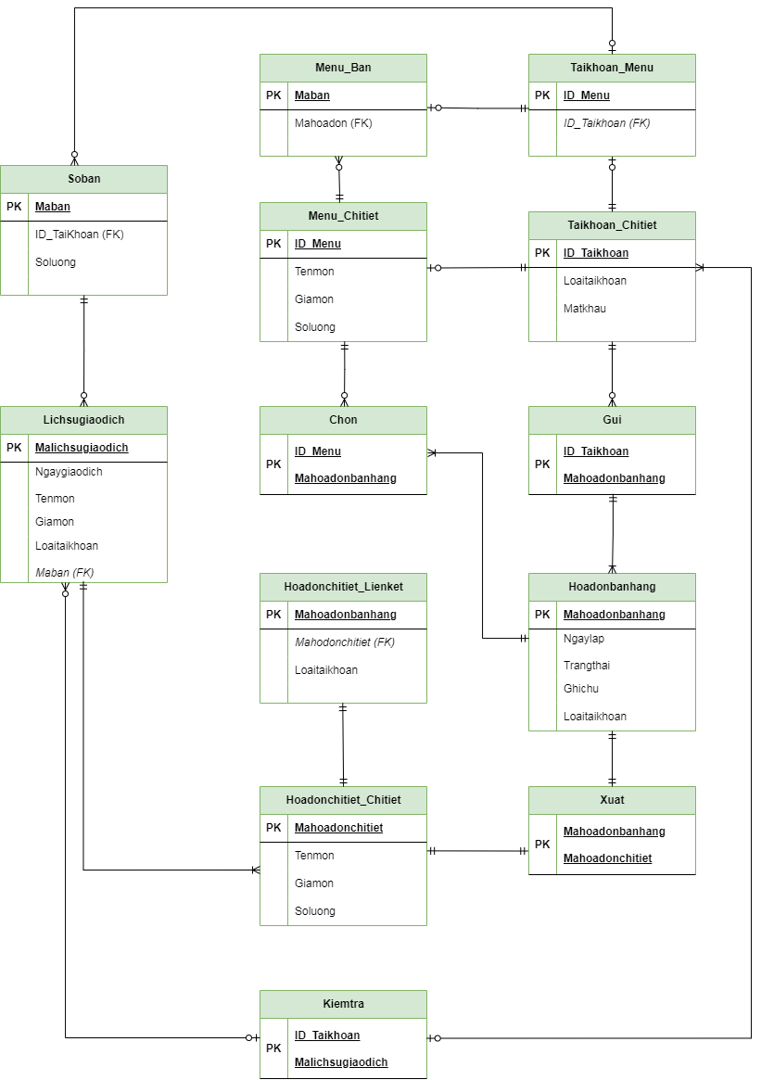

Thiết kế chi tiết các bảng

Bảng Số bàn:

STT | Tên cột | Kiểu dữ liệu | Ràng buộc | Ghi chú
1 | Mã bàn | INT | Khóa chính | Không
2 | Số lượng | INT | Không | Không
3 | ID Tài Khoản | VARCHAR(100) | Khóa ngoại | Không

Bảng Menu chi tiết:

STT | Tên cột | Kiểu dữ liệu | Ràng buộc | Ghi chú
1 | ID Menu | VARCHAR(100) | Khóa chính | Không
2 | Tên món | VARCHAR(100) | Không | Không
3 | Giá món | DOUBLE | Không | Không
4 | Số lượng | INT | Không | Không

Bảng Menu bàn:

STT | Tên cột | Kiểu dữ liệu | Ràng buộc | Ghi chú
1 | Mã bàn | INT | Khóa chính | Không
2 | Mã hóa đơn | INT | Khóa ngoại | Không

Bảng Tài khoản chi tiết:

STT | Tên cột | Kiểu dữ liệu | Ràng buộc | Ghi chú
1 | ID Tài khoản | VARCHAR(100) | Khóa chính | Không
2 | Loại Tài Khoản | VARCHAR(100) | Không | Không
3 | Mật khẩu | VARCHAR(100) | Không | Không

Bảng Tài khoản Menu

STT | Tên cột | Kiểu dữ liệu | Ràng buộc | Ghi chú
1 | ID Menu | VARCHAR(100) | Khóa chính | Không
2 | ID Tài Khoản | VARCHAR(100) | Khóa ngoại | Không

Bảng Hóa đơn bán hàng

STT | Tên cột | Kiểu dữ liệu | Ràng buộc | Ghi chú
1 | Mã hóa đơn bán hàng | INT | Khóa chính | Không
2 | Ngày lập | DATE | Không | Không
3 | Trạng thái | VARCHAR(100) | Không | Không
4 | Ghi chú | VARCHAR(250) | Không | Không
5 | Loại tài khoản | VARCHAR(100) | Không | Không

Bảng Gửi

STT | Tên cột | Kiểu dữ liệu | Ràng buộc | Ghi chú
1 | ID Tài khoản | VARCHAR(100) | Khóa chính | Không
2 | Mã hóa đơn bán hàng | INT | Khóa chính | Không

Bảng Chọn

STT | Tên cột | Kiểu dữ liệu | Ràng buộc | Ghi chú
1 | ID_Menu | VARCHAR(100) | Khóa chính | Không
2 | Mã hóa đơn bán hàng | INT | Khóa chính | Không

Bảng hóa đơn chi tiết - chi tiết

STT | Tên cột | Kiểu dữ liệu | Ràng buộc | Ghi chú
1 | Mã hóa đơn chi tiết | INT | Khóa chính | Không
2 | Tên món | VARCHAR(100) | Không | Không
3 | Giá món | DOUBLE | Không | Không
4 | Số lượng | INT | Không | Không

Bảng hóa đơn chi tiết - liên kết
STT | Tên cột | Kiểu dữ liệu | Ràng buộc | Ghi chú
1 | Mã hóa đơn bán hàng | INT | Khóa chính | Không
2 | Mã hóa đơn chi tiết | INT | Khóa ngoại | Không
3 | Loại tài khoản | VARCHAR(100) | Không | Không

Bảng Xuất
STT | Tên cột | Kiểu dữ liệu | Ràng buộc | Ghi chú
1 | Mã hóa đơn bán hàng | INT | Khóa chính | Không
2 | Mã hóa đơn chi tiết | INT | Khóa chính | Không

Bảng Lịch sử giao dịch

STT | Tên cột | Kiểu dữ liệu | Ràng buộc | Ghi chú
1 | Mã lịch sử giao dịch | INT | Khóa chính | Không
2 | Ngày giao dịch | DATE | Không | Không
3 | Tên món | VARCHAR(100) | Không | Không
4 | Giá món | DOUBLE | Không | Không
5 | Loại tài khoản | VARCHAR(100) | Không | Không
6 | Mã bàn | INT | Khóa ngoại | Không

Bảng Kiểm tra
STT | Tên cột | Kiểu dữ liệu | Ràng buộc | Ghi chú
1 | ID Tài khoản | VARCHAR(100) | Khóa chính | Không
2 | Mã lịch sử giao dịch | INT | Khóa chính | Không

Đặc tả màn hình:
Link FIGMA ứng dụng của nhóm: https://www.figma.com/design/OQZgO08nN7OhLJ4u1QhfyW/I-Drip-Android-(Community)?node-id=337-206&t=6Lyaz2AMymAXAFhQ-0

Màn hình Chọn vai trò người đăng nhập
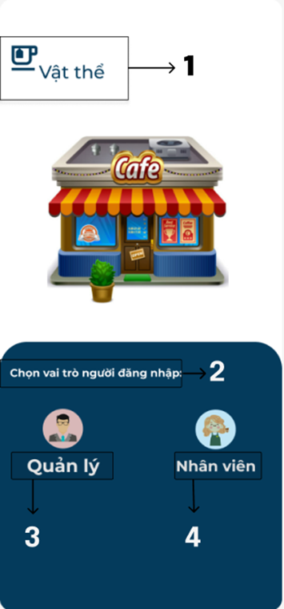

STT | TYPE | MÔ TẢ | NOTE
1 | Logo | Hiển thị logo “Vật thể” như hình bên
2 | Text | Hiển thị cứng “Chọn vai trò người đăng nhập” như hình bên
3 | Button | Hiển thị cứng “Quản lý”  -Sự kiện: khi nhấn vào sẽ hiển thị màn hình giao diện đăng nhập
4 | Button | Hiển thị cứng “Nhân viên”  -Sự kiện: Khi nhấn vào sẽ hiển thị màn hình giao diện đăng nhập

Màn hình Đăng nhập của quản lý
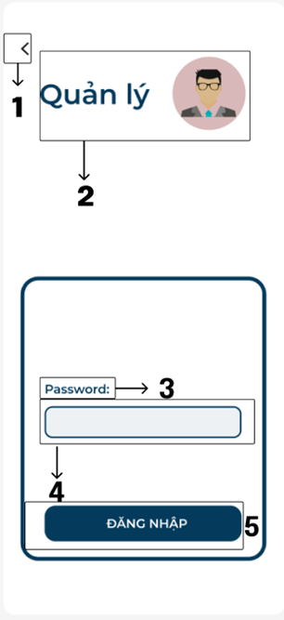

STT | TYPE | MÔ TẢ | NOTE
1 | Button | Hiển thị cứng button như hình bên  -Sự kiện: Khi nhấn vào sẽ quay lại màn hình như hình 1
2 | Text | Hiển thị cứng “Quản lý” như hình bên
3 | Text | Hiển thị cứng “Password” như hình bên
4 | InputText | Hiển thị ô trống để nhập mật khẩu
5 | Button | Hiển thị cứng “Đăng nhập”  -Sự kiện: Khi nhấn vào sẽ hiển thị màn hình giao diện trang chủ

Màn hình Đăng nhập của nhân viên
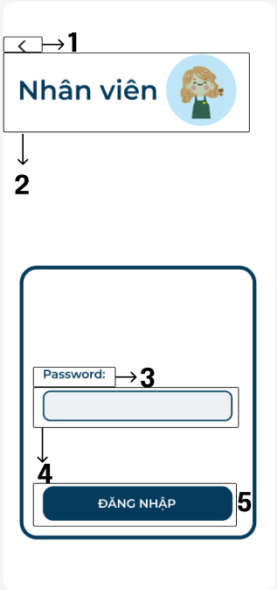

STT | TYPE | MÔ TẢ | NOTE
1 | Button | Hiển thị cứng button như hình bên  -Sự kiện: Khi nhấn vào sẽ quay lại màn hình như hình 1
2 | Text | Hiển thị cứng “Nhân viên” như hình bên
3 | Text | Hiển thị cứng “Password” như hình bên
4 | InputText | Hiển thị ô trống nhập mật khẩu
5 | Button | Hiển thị cứng “Đăng nhập”  -Sự kiện: Khi nhấn vào sẽ hiển thị màn hình trang chủ

Màn hình Nhập mật khẩu của Quản lý

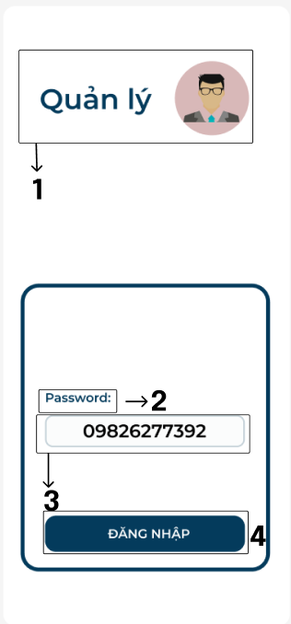

STT | TYPE | MÔ TẢ | NOTE
1 | Text | Hiển thị cứng “Quản lý” như hình bên
2 | Text | Hiển thị cứng “Password” như hình bên
3 | InputText | Hiển thị ô trống nhập mật khẩu | Mật khẩu là số điện thoại của quản lý
4 | Button | Hiển thị cứng “Đăng nhập”  -Sự kiện: Khi nhấn vào sẽ hiển thị màn hình trang chủ

Màn hình Nhập mật khẩu của Nhân viên

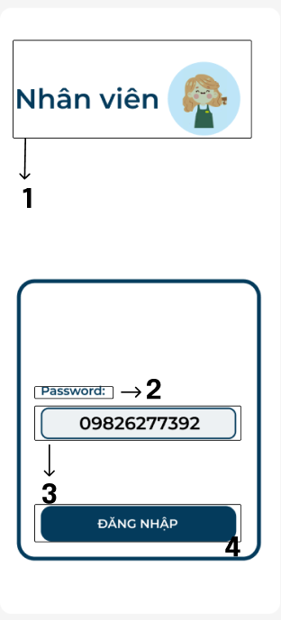

STT | TYPE | MÔ TẢ | NOTE
1 | Text | Hiển thị cứng “Nhân viên” như hình bên
2 | Text | Hiển thị cứng “Password” như hình bên
3 | InputText | Hiển thị ô trống nhập mật khẩu | Mật khẩu là số điện thoại của nhân viên
4 | Button | Hiển thị cứng “Đăng nhập”  -Sự kiện: Khi nhấn vào sẽ hiển thị màn hình giao diện trang chủ

Màn hình tìm kiếm món

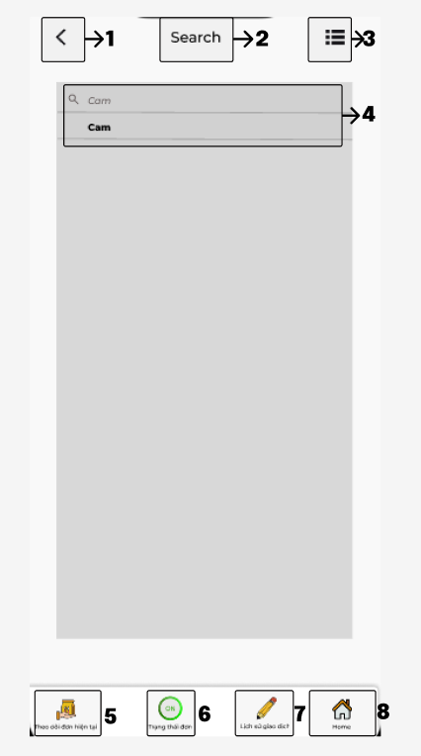

NO | LOẠI | MÔ TẢ | GHI CHÚ
1 | Button | Sự kiện: Khi nhấn vào sẽ quay lại màn hình Menu
2 | Button | Hiển thị cứng “Search”  Sự kiện: Hiển thị thông tin món cần tra cứu
3 | Button | Hiển thị button như hình vẽ  Sự kiện: Khi nhấn vào sẽ quay lại màn hình Menu
4 | Input text | Hiển thị ô trống nhập tìm tên món cần tìm
5 | Button | Hiển thị cứng “Theo dõi hóa đơn”  Sự kiện: Khi nhấn vào sẽ hiển thị màn hình Cập nhật hóa đơn hiện tại
6 | Button | Hiển thị cứng “Trạng thái đơn”  Sự kiện: Khi nhấn vào sẽ hiển thị màn hình Trạng thái đơn hàng
7 | Button | Hiển thị cứng “Lịch sử giao dịch”  Sự kiện: khi nhấn vào sẽ hiển thị màn hình Lịch sử giao dịch
8 | Button | Hiển thị cứng “Home”  Sự kiện: Khi nhấn vào sẽ hiển thị màn hình Chọn vai trò người đăng nhập

Màn hình trang chủ Menu

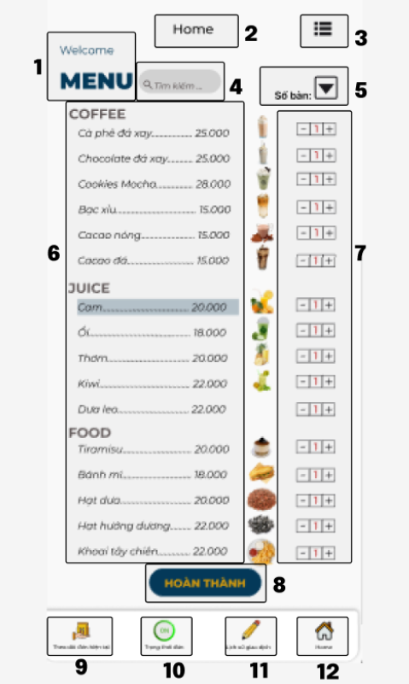

NO | LOẠI | MÔ TẢ | GHI CHÚ
1 | Text | Hiển thị cứng “Welcome MENU”
2 | Text | Hiển thị cứng “Home”
3 | Button | Hiển thị button như hình vẽ  Sự kiện: Khi nhấn vào sẽ hiển thị màn hình trang chủ Menu
4 | Button | Hiển thị cứng “Tìm kiếm”  Sự kiện: Khi nhấn vào sẽ hiển thị màn hình Search
5 | Button | Hiển thị cứng “Số bàn” như hình vẽ  Sự kiện: Khi nhấn vào sẽ hiển thị màn hình Chọn số bàn
6 | Text | Hiển thị menu chi tiết
7 | Text | Hiển thị số lượng món
8 | Button | Hiển thị cứng “Hoàn thành”  Sự kiện: khi nhấn vào sẽ hiển thị màn hình Check
9 | Button | Hiển thị cứng “Theo dõi hóa đơn”  Sự kiện: Khi nhấn vào sẽ hiển thị màn hình Cập nhật hóa đơn hiện tại
10 | Button | Hiển thị cứng “Trạng thái đơn”  Sự kiện: Khi nhấn vào sẽ hiển thị màn hình Trạng thái đơn hàng
11 | Button | Hiển thị cứng “Lịch sử giao dịch”  Sự kiện: khi nhấn vào sẽ hiển thị màn hình Lịch sử giao dịch
12 | Button | Hiển thị cứng “Home”  Sự kiện: Khi nhấn vào sẽ hiển thị màn hình trang chủ

Màn hình Chọn số bàn
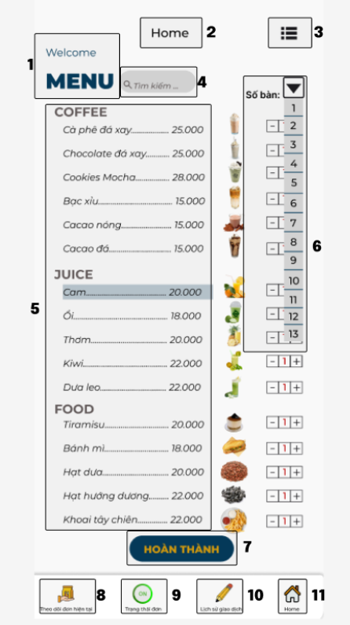

NO | LOẠI | MÔ TẢ | GHI CHÚ
1 | Text | Hiển thị cứng “Welcome MENU”
2 | Text | Hiển thị cứng “Home”
3 | Button | Hiển thị button như hình vẽ  Sự kiện: Khi nhấn vào sẽ hiển thị màn hình menu
4 | Button | Hiển thị cứng “Tìm kiếm”  Sự kiện: Khi nhấn vào sẽ hiển thị màn hình Search
5 | Button | Hiển thị cứng Menu chi tiết  Sự kiện: Khi nhấn vào sẽ hiển thị tên món
6 | Text | Hiển thị cứng “Số bàn” như hình vẽ  Sự kiện: Khi nhấn vào sẽ hiển thị màn hình Chọn số bàn
7 | Button | Hiển thị cứng “Hoàn thành”  Sự kiện: khi nhấn vào sẽ hiển thị màn hình Check
8 | Button | Hiển thị cứng “Theo dõi hóa đơn”  Sự kiện: Khi nhấn vào sẽ hiển thị màn hình hóa đơn hiện tại
9 | Button | Hiển thị cứng “Trạng thái đơn”  Sự kiện: Khi nhấn vào sẽ hiển thị màn hình Trạng thái đơn hàng
10 | Button | Hiển thị cứng “Lịch sử giao dịch”  Sự kiện: khi nhấn vào sẽ hiển thị màn hình Lịch sử giao dịch
11 | Button | Hiển thị cứng “Home”  Sự kiện: Khi nhấn vào sẽ hiển thị màn hình Chọn vai trò người đăng nhập

Màn hình Kiểm tra danh sách đã order
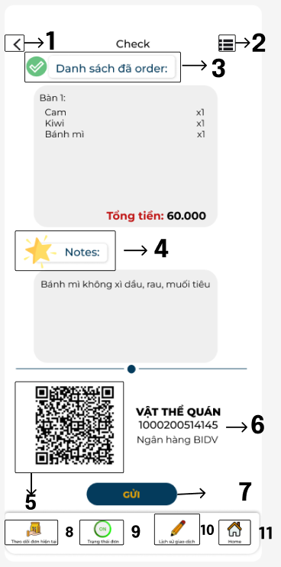

STT | TYPE | MÔ TẢ | NOTE
1 | Button | Hiển thị cứng button như hình bên  Sự kiện: Khi nhấn vào, sẽ quay lại màn hình trước đó
2 | Button | Hiển thị cứng button như hình bên  Sự kiện: Khi nhấn vào sẽ quay lại màn hình Menu
3 | Text | Hiển thị cứng “Danh sách đã order” như hình bên
4 | Text | Hiển thị cứng “Notes” như hình bên
5 | Text | Hiển thị cứng mã QR như hình bên
6 | Text | Hiển thị tên quán, số tài khoản và tên ngân hàng như hình bên
7 | Button | Hiển thị cứng “Gửi”  Sự kiện: Khi nhấn vào sẽ hiển thị màn hình gửi thông tin thành công
8 | Button | Hiển thị cứng “Theo dõi đơn hiện tại”  Sự kiện: Khi nhấn vào sẽ hiển thị màn cập nhập hóa đơn hiện tại
9 | Button | Hiển thị cứng”Trạng thái đơn”  Sự kiện: Khi nhấn vào sẽ hiển thị màn hình trạng thái đơn hàng
10 | Button | Hiển thị cứng”Lịch sử giao dịch”  Sự kiện: Khi nhấn vào sẽ hiển thị màn hình lịch sử giao dịch
11 | Button | Hiển thị cứng”Home”  Sự kiện:Khi nhấn vào sẽ hiển thị màn hình chọn vai trò người đăng nhập

Màn hình Lịch sử giao dịch

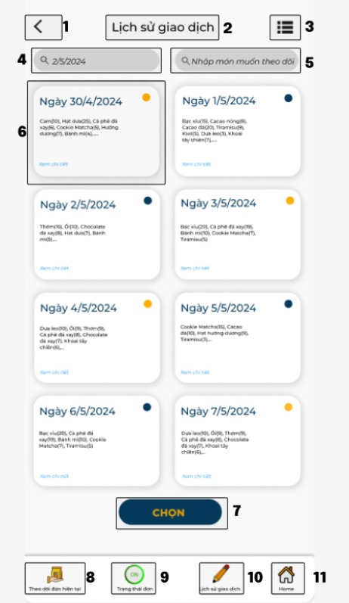

NO | LOẠI | MÔ TẢ | GHI CHÚ
1 | Button | Hiển thị cứng button như hình bên  Sự kiện: Khi nhấn vào sẽ quay lại màn hình trang chủ Menu
2 | Text | Hiển thị cứng “Lịch sử giao dịch”
3 | Button | Hiển thị button như hình vẽ  Sự kiện: Khi nhấn vào sẽ quay lại màn hình trang chủ Menu
4 | Button | Hiển thị cứng “Nhập ngày muốn theo dõi” như hình vẽ  Sự kiện: Khi nhấn vào sẽ hiển thị màn hình nhập ngày muốn theo dõi
5 | Button | Hiển thị cứng “Nhập món muốn theo dõi” như hình vẽ  Sự kiện: Khi nhấn vào sẽ hiển thị màn hình nhập món muốn theo dõi
6 | Button | Sự kiện: Khi nhấn vào ngày muốn theo dõi sẽ hiển thị màn hình Lịch sử giao dịch theo ngày
7 | Button | Hiển thị cứng button như hình bên  Sự kiện: Khi nhấn vào sẽ hiển thị chi tiết lịch sử giao dịch
8 | Button | Hiển thị cứng “Theo dõi hóa đơn hiện tại”  Sự kiện: Khi nhấn vào sẽ hiển thị màn hình các hóa đơn hiện tại
9 | Button | Hiển thị cứng “Trạng thái đơn”  Sự kiện: Khi nhấn vào sẽ hiển thị màn hình Thông tin trạng thái đơn hàng
10 | Button | Hiển thị cứng “Lịch sử giao dịch”  Sự kiện: khi nhấn vào sẽ hiển thị màn hình Lịch sử giao dịch
11 | Button | Hiển thị cứng”Home”  Sự kiện:Khi nhấn vào sẽ hiển thị màn hình Chọn vai trò người đăng nhập

Màn hình Lịch sử giao dịch theo ngày

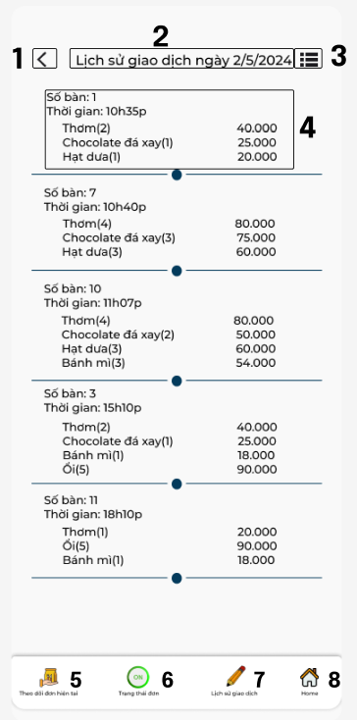

STT | TYPE | MÔ TẢ | NOTE
1 | Button | Hiển thị cứng button như hình bên  Sự kiện: Khi nhấn vào, sẽ quay lại màn hình Lịch sử giao dịch
2 | Text | Hiển thị cứng Lịch sử giao dịch theo ngày đã chọn
3 | Button | Hiển thị cứng button như hình bên  Sự kiện: Khi nhấn vào, sẽ hiển thị màn hình menu
4 | Text | Hiển thị Menu chi tiết như hình bên
5 | Button | Hiển thị cứng”Theo dõi đơn hiện tại”  Sự kiện: Khi nhấn vào sẽ hiển thị màn Cập nhập hóa đơn hiện tại
6 | Button | Hiển thị cứng”Trạng thái đơn”  Sự kiện: Khi nhấn vào sẽ hiển thị màn hình Trạng thái đơn hàng
7 | Button | Hiển thị cứng”Lịch sử giao dịch”  Sự kiện: Khi nhấn vào sẽ hiển thị màn hình Lịch sử giao dịch
8 | Button | Hiển thị cứng”Home”  Sự kiện:Khi nhấn vào sẽ hiển thị màn hình Chọn vai trò người đăng nhập

Màn hình Lịch sử giao dịch theo món
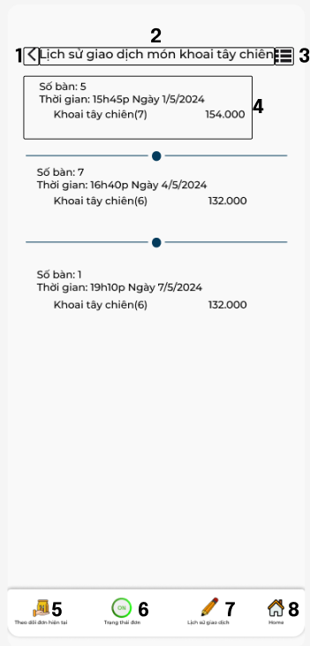

STT | TYPE | MÔ TẢ | NOTE
1 | Button | Hiển thị cứng button như hình bên  Sự kiện: Khi nhấn vào, sẽ quay lại màn hình Lịch sử giao dịch
2 | Text | Hiển thị cứng Lịch sử giao dịch món khoai tây chiên
3 | Button | Hiển thị cứng button như hình bên  Sự kiện: Khi nhấn vào, sẽ hiển thị màn hình menu
4 | Text | Hiển thị chi tiết thông tin Lịch sử giao dịch chi tiết
5 | Button | Hiển thị cứng ”Theo dõi đơn hiện tại”  Sự kiện: Khi nhấn vào sẽ hiển thị màn cập Nhập hóa đơn hiện tại
6 | Button | Hiển thị cứng ”Trạng thái đơn”  Sự kiện: Khi nhấn vào sẽ hiển thị màn hình Trạng thái đơn hàng
7 | Button | Hiển thị cứng ”Lịch sử giao dịch”  Sự kiện: Khi nhấn vào sẽ hiển thị màn hình Lịch sử giao dịch
8 | Button | Hiển thị cứng ”Home”  Sự kiện:Khi nhấn vào sẽ hiển thị màn hình Chọn vai trò người đăng nhập

Màn hình Nhập mã lịch sử giao dịch muốn sửa

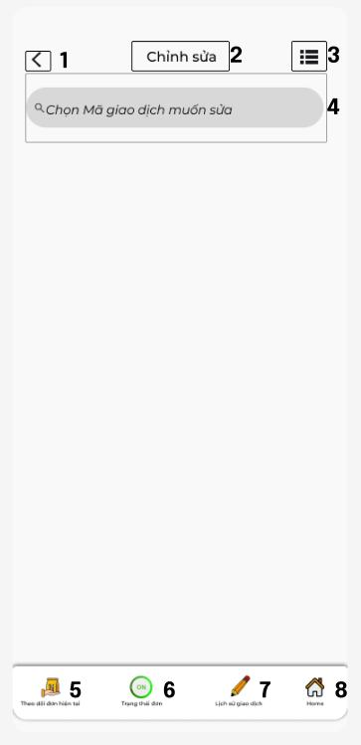

STT | TYPE | MÔ TẢ | NOTE
1 | Button | Hiển thị cứng button như hình bên  Sự kiện: Khi nhấn vào, sẽ quay lại màn hình Lịch sử giao dịch
2 | Text | Hiển thị cứng “Chỉnh sửa” như hình bên
3 | Button | Hiển thị cứng button như hình bên  Sự kiện: Khi nhấn vào, sẽ hiển thị màn hình Trang chủ Menu
4 | InputText | Hiển thị ô trống nhập Mã giao dịch muốn chỉnh sửa
5 | Button | Hiển thị cứng “Theo dõi đơn hiện tại”  Sự kiện: Khi nhấn vào sẽ hiển thị màn Cập nhập hóa đơn hiện tại
6 | Button | Hiển thị cứng “Trạng thái đơn”  Sự kiện: Khi nhấn vào sẽ hiển thị màn hình Trạng thái đơn hàng
7 | Button | Hiển thị cứng “Lịch sử giao dịch”  Sự kiện: Khi nhấn vào sẽ hiển thị màn hình lịch sử giao dịch
8 | Button | Hiển thị cứng”Home”  Sự kiện:Khi nhấn vào sẽ hiển thị màn hình Chọn vai trò người đăng nhập

Màn hình Chỉnh sửa lịch sử giao dịch
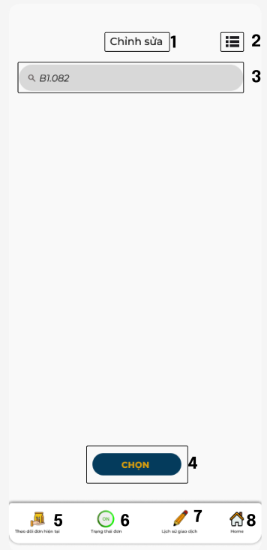

STT | TYPE | MÔ TẢ | NOTE
1 | Text | Hiển thị cứng “Chỉnh sửa” như hình bên
2 | Button | Hiển thị cứng button như hình bên  -Sự kiện: Khi nhấn vào sẽ hiển thị màn hình menu
3 | Inputtext | Hiển thị ô trống như hình  -Sự kiện:  Nhập mã giao dịch muốn chỉnh sửa
4 | Button | Hiển thị cứng”Chọn” như hình bên  -Sự kiện: Khi nhấn vào sẽ hiển thị màn hình để chỉnh sửa
5 | Button | Hiển thị cứng”Theo dõi đơn hiện tại”  -Sự kiện: Khi nhấn vào sẽ hiển thị màn cập nhật hóa đơn hiện tại
6 | Button | Hiển thị cứng”Trạng thái đơn”  -Sự kiện: Khi nhấn vào sẽ hiển thị màn hình trạng thái đơn hàng
7 | Button | Hiển thị cứng”Lịch sử giao dịch”  -Sự kiện: Khi nhấn vào sẽ hiển thị màn hình lịch sử giao dịch
8 | Button | Hiển thị cứng”Home”  -Sự kiện:Khi nhấn vào sẽ hiển thị màn hình Chọn vai trò người đăng nhập

Màn hình hiển thị thông tin Lịch sử giao dịch
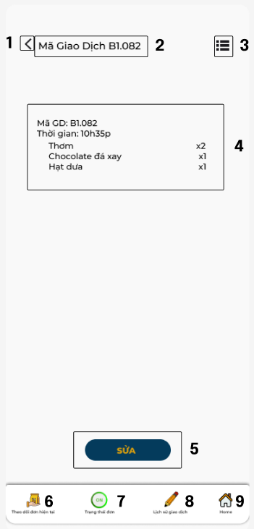

STT | TYPE | MÔ TẢ | NOTE
1 | Button | Hiển thị cứng button như hình bên  Sự kiện: Khi nhấn vào, sẽ quay lại màn hình chỉnh sửa lịch sử giao dịch
2 | Input Text | Hiển thị mã giao dịch đã nhập
3 | Button | Hiển thị cứng button như hình bên  Sự kiện: Khi nhấn vào, sẽ hiển thị màn hình Trang chủ Menu
4 | Text | Hiển thị chi tiết thông tin mã giao dịch
5 | Button | Hiển thị cứng “Sửa”  Sự kiện: Khi nhấn vào sẽ hiển thị màn hình để Chỉnh sửa hóa đơn
6 | Button | Hiển thị cứng “Theo dõi đơn hiện tại”  Sự kiện: Khi nhấn vào sẽ hiển thị màn Cập nhập hóa đơn hiện tại
7 | Button | Hiển thị cứng “Trạng thái đơn”  Sự kiện: Khi nhấn vào sẽ hiển thị màn hình Trạng thái đơn hàng
8 | Button | Hiển thị cứng”Lịch sử giao dịch”  Sự kiện: Khi nhấn vào sẽ hiển thị màn hình Lịch sử giao dịch
9 | Button | Hiển thị cứng”Home”  Sự kiện:Khi nhấn vào sẽ hiển thị màn hình Chọn vai trò người đăng nhập

Màn hình Lưu lịch sử giao dịch đã sửa

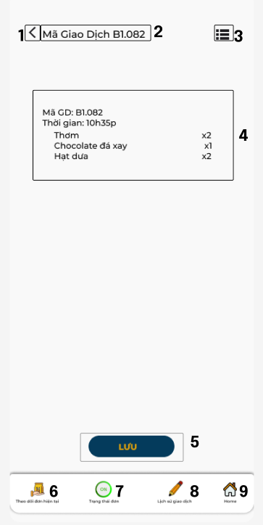

STT | TYPE | MÔ TẢ | NOTE
1 | Button | Hiển thị cứng button như hình bên  Sự kiện: Khi nhấn vào, sẽ quay lại màn hình Chỉnh sửa lịch sử giao dịch
2 | Input text | Hiển thị mã giao dịch đã nhâp
3 | Button | Hiển thị cứng button như hình bên  Sự kiện: Khi nhấn vào, sẽ hiển thị màn hình Trang chủ menu
4 | Text | Hiển thị chi tiết thông tin mã giao dịch
5 | Button | Hiển thị “Lưu”  Sự kiện: Khi nhấn vào sẽ hiển thị màn hình Hóa đơn đã được chỉnh sửa
6 | Button | Hiển thị cứng”Theo dõi đơn hiện tại”  Sự kiện: Khi nhấn vào sẽ hiển thị màn Cập nhập hóa đơn hiện tại
7 | Button | Hiển thị cứng”Trạng thái đơn”  Sự kiện: Khi nhấn vào sẽ hiển thị màn hình Trạng thái đơn hàng
8 | Button | Hiển thị cứng”Lịch sử giao dịch”  Sự kiện: Khi nhấn vào sẽ hiển thị màn hình Lịch sử giao dịch
9 | Button | Hiển thị cứng”Home”  Sự kiện:Khi nhấn vào sẽ hiển thị màn hình Chọn vai trò người đăng nhập

Màn hình Cập nhật trạng thái đơn
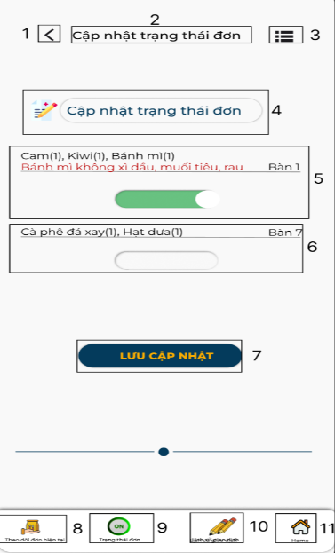

STT | TYPE | MÔ TẢ | NOTE
1 | Button | Hiển thị cứng button như hình bên  Sự kiện: Khi nhấn vào, sẽ quay lại màn hình Kiểm tra danh sách đã order
2 | Text | Hiển thị cứng “Cập nhật trạng thái đơn”
3 | Button | Hiển thị button như hình bên  Sự kiện: Khi nhấn vào sẽ hiển thị màn hình trang chủ menu
4 | Text | Hiển thị cứng “Cập nhật trạng thái hóa đơn”
5 | Text | Hiển thị cứng như hình vẽ | Món đã được hoàn thành
6 | Text | Hiển thị cứng như hình vẽ | Món chưa được hoàn thành
7 | Button | Hiển thị cứng “Lưu cập nhật”  Sự kiện: Khi nhấn vào sẽ hiển thị màn hình thông báo cập nhật thành công
8 | Button | Hiển thị cứng ”Theo dõi đơn hiện tại”  Sự kiện: Khi nhấn vào sẽ hiển thị màn cập nhập hóa đơn hiện tại
9 | Button | Hiển thị cứng ”Trạng thái đơn”  Sự kiện: Khi nhấn vào sẽ hiển thị màn hình trạng thái đơn hàng
10 | Button | Hiển thị cứng”Lịch sử giao dịch”  Sự kiện: Khi nhấn vào sẽ hiển thị màn hình lịch sử giao dịch
11 | Button | Hiển thị cứng”Home”  Sự kiện:Khi nhấn vào sẽ hiển thị màn hình Chọn vai trò người đăng nhập

Màn hình Lưu Cập nhật trạng thái đơn
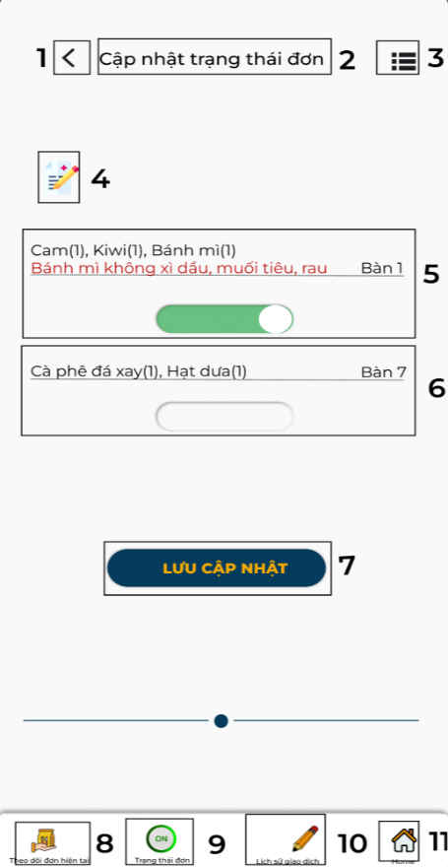

STT | TYPE | MÔ TẢ | NOTE
1 | Button | Hiển thị cứng button như hình bên  -Sự kiện: Khi nhấn vào, sẽ quay lại màn hình trước đó
2 | Text | Hiển thị cứng “Cập nhập trạng thái đơn”
3 | Button | Hiển thị cứng button như hình bên  -Sự kiện: Khi nhấn vào sẽ hiển thị màn hình menu
4 | Text | Hiển thị logo như hình vẽ
5 | Text | Hiển thị cứng như hình vẽ | Món đã được hoàn thành
6 | Button | Hiển thị cứng như hình vẽ | Món chưa được hoàn thành
7 | Button | Hiển thị cứng “Lưu cập nhật”  -Sự kiện: Khi nhấn vào sẽ hiển thị màn hình cập nhập đơn thành công
8 | Button | Hiển thị cứng”Theo dõi đơn hiện tại”  -Sự kiện: Khi nhấn vào sẽ hiển thị màn cập nhập hóa đơn hiện tại
9 | Button | Hiển thị cứng”Trạng thái đơn”  -Sự kiện: Khi nhấn vào sẽ hiển thị màn hình trạng thái đơn hàng
10 | Button | Hiển thị cứng”Lịch sử giao dịch”  -Sự kiện: Khi nhấn vào sẽ hiển thị màn hình lịch sử giao dịch
11 | Button | Hiển thị cứng”Home”  -Sự kiện:Khi nhấn vào sẽ hiển thị màn hình Chọn vai trò người đăng nhập

Màn hình Trạng thái đơn hàng đã cập nhật

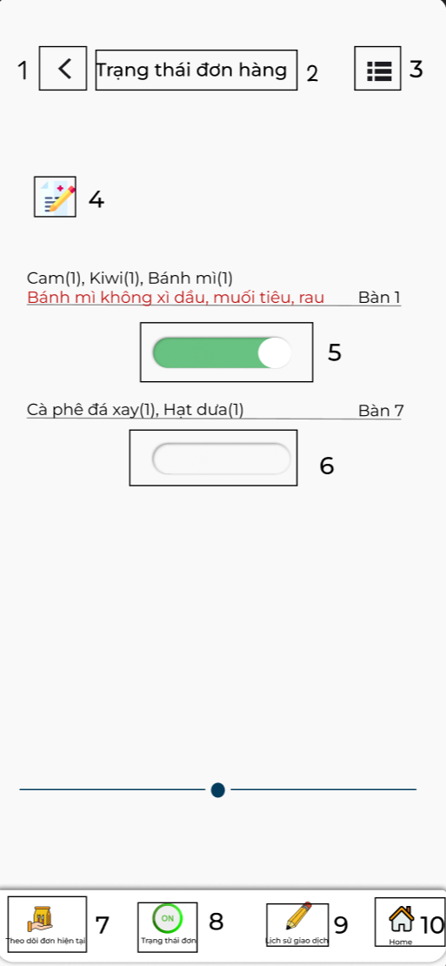

STT | TYPE | MÔ TẢ | NOTE
1 | Button | Hiển thị cứng button như hình bên  Sự kiện: Khi nhấn vào, sẽ quay lại màn hình Cập nhật trạng thái đơn hàng
2 | Text | Hiển thị cứng “Trạng thái đơn hàng” như hình bên
3 | Button | Hiển thị cứng button như hình bên  Sự kiện: Khi nhấn vào, sẽ hiển thị màn hình Trang chủ Menu
4 | Text | Hiển thị cứng logo như hình bên
5 | Text | Hiển thị cứng như hình vẽ | Món đã được hoàn thành
6 | Text | Hiển thị cứng như hình vẽ | Món chưa được hoàn thành
7 | Button | Hiển thị cứng”Theo dõi đơn hiện tại”  Sự kiện: Khi nhấn vào sẽ hiển thị màn hình Cập nhập hóa đơn hiện tại
8 | Button | Hiển thị cứng”Trạng thái đơn”  Sự kiện: Khi nhấn vào sẽ hiển thị màn hình Trạng thái đơn hàng
9 | Button | Hiển thị cứng”Lịch sử giao dịch”  Sự kiện: Khi nhấn vào sẽ hiển thị màn hình lịch sử giao dịch
10 | Button | Hiển thị cứng”Home”  Sự kiện:Khi nhấn vào sẽ hiển thị màn hình Chọn vai trò người đăng nhập

Màn hình Gửi thông tin cập nhật trạng thái đơn hàng
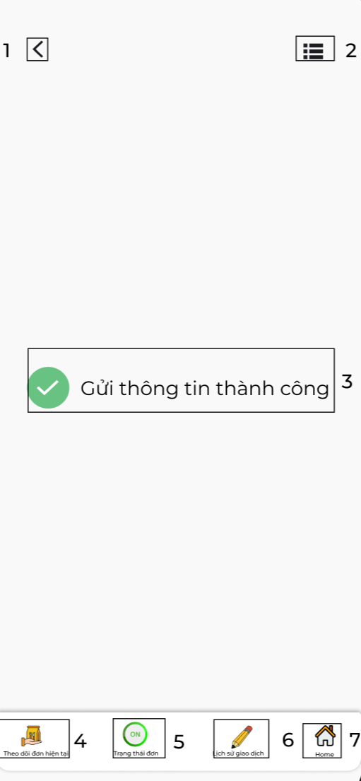

STT | TYPE | MÔ TẢ | NOTE
1 | Button | Hiển thị cứng button như hình bên  Sự kiện: Khi nhấn vào, sẽ quay lại màn hình trước đó
2 | Button | Hiển thị cứng button như hình bên  Sự kiện: Khi nhấn vào sẽ quay lại màn hình trang chủ menu
3 | Text | Hiển thị cứng” Gửi thông tin thành công” như hình bên
4 | Button | Hiển thị cứng”Theo dõi đơn hiện tại”  Sự kiện: Khi nhấn vào sẽ hiển thị màn cập nhập hóa đơn hiện tại
5 | Button | Hiển thị cứng”Trạng thái đơn”  Sự kiện: Khi nhấn vào sẽ hiển thị màn hình trạng thái đơn hàng
6 | Button | Hiển thị cứng”Lịch sử giao dịch”  Sự kiện: Khi nhấn vào sẽ hiển thị màn hình lịch sử giao dịch
7 | Button | Hiển thị cứng”Home”  Sự kiện:Khi nhấn vào sẽ hiển thị màn hình Chọn vai trò người đăng nhập

Màn hình Trang chủ của Quản lý
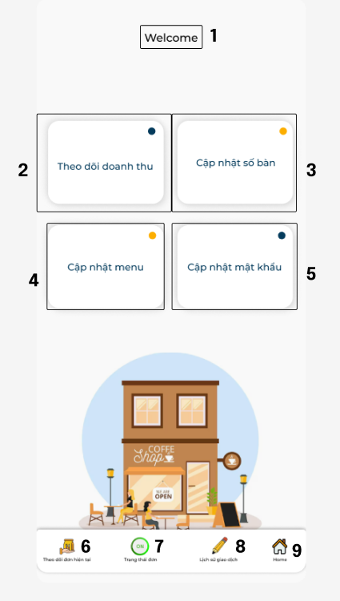

STT | TYPE | MÔ TẢ | NOTE
1 | Text | Hiển thị cứng “Welcome” như hình bên
2 | Button | Hiển thị cứng “Theo dõi doanh thu”  Sự kiện: Khi nhấn vào sẽ hiển thị màn hình Doanh thu
3 | Button | Hiển thị cứng “Cập nhập số bàn”  Sự kiện: Khi nhấn vào sẽ hiển thị màn hình Sửa số bàn hiện có
4 | Button | Hiển thị cứng “Cập nhập menu”  Sự kiện: Khi nhấn vào sẽ hiển thị màn hình Cập nhật menu
5 | Button | Hiển thị cứng “Cập nhật mật khẩu”  Sự kiện: Khi nhấn vào sẽ hiển thị màn hình Cập nhập mật khẩu
6 | Button | Hiển thị cứng”Theo dõi đơn hiện tại”  Sự kiện: Khi nhấn vào sẽ hiển thị màn Cập nhập hóa đơn hiện tại
7 | Button | Hiển thị cứng”Trạng thái đơn”  Sự kiện: Khi nhấn vào sẽ hiển thị màn hình Trạng thái đơn hàng
8 | Button | Hiển thị cứng”Lịch sử giao dịch”  Sự kiện: Khi nhấn vào sẽ hiển thị màn hình Lịch sử giao dịch
9 | Button | Hiển thị cứng”Home”  Sự kiện:Khi nhấn vào sẽ hiển thị màn hình Chọn vai trò người đăng nhập

Màn hình Theo dõi doanh thu
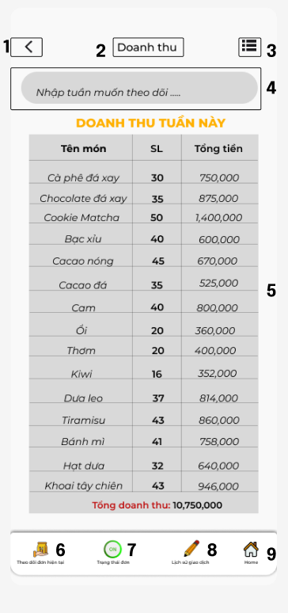

STT | TYPE | MÔ TẢ | NOTE
1 | Button | Hiển thị button như hình bên  Sự kiện: Khi nhấn vào sẽ quay lại màn hình Theo dõi doanh thu
2 | Text | Hiển thị cứng “Doanh thu” như hình bên
3 | Button | Hiển thị cứng button như hình bên  Sự kiện: Khi nhấn vào sẽ hiển thị màn hình danh mục các chức năng
4 | InputText | Hiển thị ô trống Nhập tuần muốn theo dõi
5 | Text | Hiển thị cứng “Doanh thu chi tiết của tuần”
6 | Button | Hiển thị cứng “Theo dõi đơn hiện tại”  Sự kiện: Khi nhấn vào sẽ hiển thị màn Cập nhập hóa đơn hiện tại
7 | Button | Hiển thị cứng”Trạng thái đơn”  Sự kiện: Khi nhấn vào sẽ hiển thị màn hình Trạng thái đơn hàng
8 | Button | Hiển thị cứng”Lịch sử giao dịch”  Sự kiện: Khi nhấn vào sẽ hiển thị màn hình Lịch sử giao dịch
9 | Button | Hiển thị cứng”Home”  Sự kiện: Khi nhấn vào sẽ hiển thị màn hình Chọn vai trò người đăng nhập

Màn hình nhập thời gian muốn theo dõi doanh thu
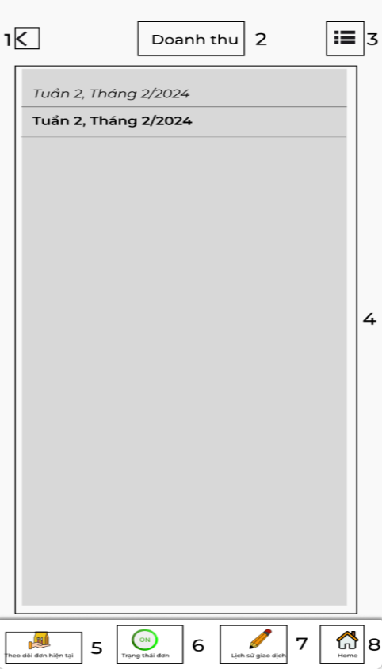

STT | TYPE | MÔ TẢ | NOTE
1 | Button | Hiển thị button như hình bên  Sự kiện: Khi nhấn vào sẽ quay lại màn hình Theo dõi doanh thu như hình 20
2 | Text | Hiển thị cứng “Doanh thu” như hình bên
3 | Button | Hiển thị cứng button như hình bên  Sự kiện: Khi nhấn vào sẽ hiển thị màn hình danh mục các chức năng
4 | Text | Hiển thị tuần muốn theo dõi
5 | Button | Hiển thị cứng”Theo dõi đơn hiện tại”  Sự kiện: Khi nhấn vào sẽ hiển thị màn cập nhập hóa đơn hiện tại
6 | Button | Hiển thị cứng”Trạng thái đơn”  Sự kiện: Khi nhấn vào sẽ hiển thị màn hình Trạng thái đơn hàng
7 | Button | Hiển thị cứng”Lịch sử giao dịch”  Sự kiện: Khi nhấn vào sẽ hiển thị màn hình Lịch sử giao dịch
8 | Button | Hiển thị cứng”Home”  Sự kiện: Khi nhấn vào sẽ hiển thị màn hình Chọn vai trò người đăng nhập

Màn hình Hiển thị doanh thu theo tuần
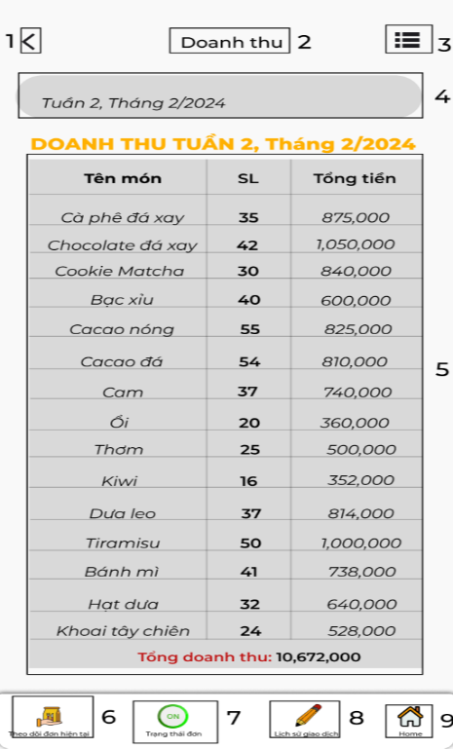

STT | TYPE | MÔ TẢ
1 | Button | Hiển thị button như hình bên  Sự kiện: Khi nhấn vào sẽ quay lại màn hình Theo dõi doanh thu như hình 20
2 | Text | Hiển thị cứng “Doanh thu” như hình bên
3 | Button | Hiển thị cứng button như hình bên  Sự kiện: Khi nhấn vào sẽ hiển thị màn hình danh mục các chức năng
4 | InputText | Hiển thị ô trống Nhập doanh thu theo tuần muốn theo dõi
5 | Text | Hiển thị cứng doanh thu chi tiết của tuần đã nhập vào
6 | Button | Hiển thị cứng”Theo dõi đơn hiện tại”  Sự kiện: Khi nhấn vào sẽ hiển thị màn Cập nhật hóa đơn hiện tại
7 | Button | Hiển thị cứng”Trạng thái đơn”  Sự kiện: Khi nhấn vào sẽ hiển thị màn hình Trạng thái đơn hàng
8 | Button | Hiển thị cứng”Lịch sử giao dịch”  Sự kiện: Khi nhấn vào sẽ hiển thị màn hình lịch sử giao dịch
9 | Button | Hiển thị cứng”Home”  Sự kiện:Khi nhấn vào sẽ hiển thị màn hình Chọn vai trò người đăng nhập

Màn hình Sửa số bàn
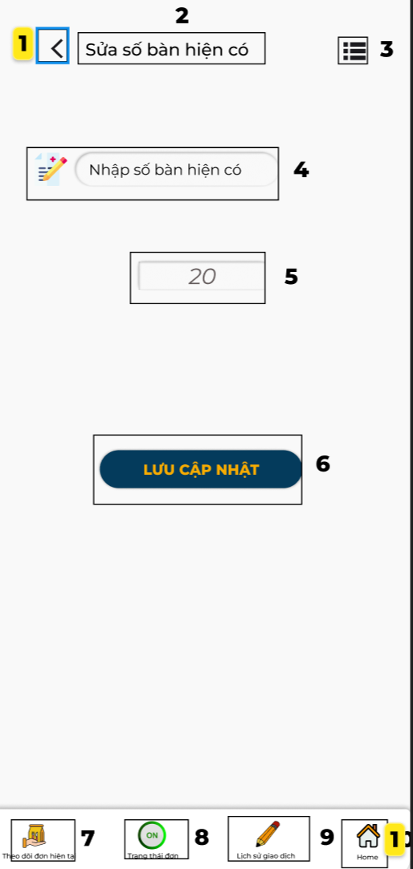

STT | TYPE | MÔ TẢ | NOTE
1 | Button | Hiển thị cứng button như hình bên  Sự kiện: Khi nhấn vào, sẽ quay lại màn hình Trang chủ của nhân viên như hình 19
2 | Text | Hiển thị cứng “Sửa số bàn hiện có”
3 | Button | Hiển thị cứng button như hình bên  Sự kiện: Khi nhấn vào sẽ hiển thị màn hình danh mục các chức năng
4 | InputText | Hiển thị ô trống nhập số bàn hiện có
5 | InputText | Hiển thị ô trống nhập số bàn muốn cập nhật
6 | Button | Hiển thị cứng “Lưu cập nhập”  Sự kiện: Khi nhấn vào sẽ hiển thị màn hình Cập nhập đơn thành công
7 | Button | Hiển thị cứng “Theo dõi đơn hiện tại”  Sự kiện: Khi nhấn vào sẽ hiển thị màn Cập nhập hóa đơn hiện tại
8 | Button | Hiển thị cứng “Trạng thái đơn”  Sự kiện: Khi nhấn vào sẽ hiển thị màn hình Trạng thái đơn hàng
9 | Button | Hiển thị cứng “Lịch sử giao dịch”  Sự kiện: Khi nhấn vào sẽ hiển thị màn hình Lịch sử giao dịch
10 | Button | Hiển thị cứng “Home”  Sự kiện:Khi nhấn vào sẽ hiển thị màn hình Chọn vai trò người đăng nhập

Màn hình Cập nhật mật khẩu
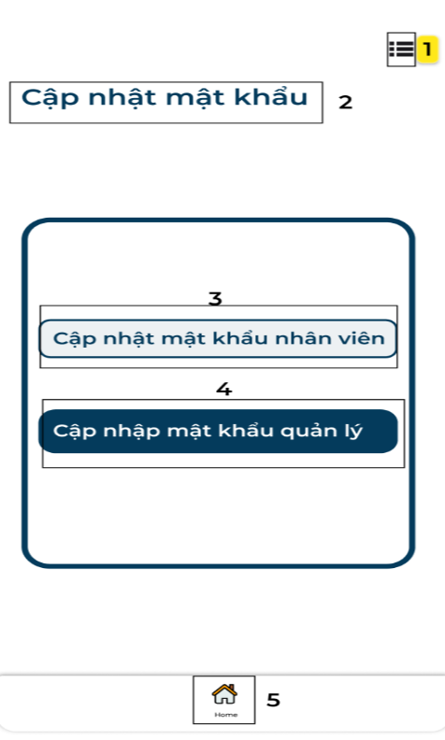

STT | TYPE | MÔ TẢ | NOTE
1 | Button | Hiển thị cứng button như hình bên  Sự kiện: Khi nhấn vào sẽ hiển thị màn hình danh mục các chức năng
2 | Text | Hiển thị cứng “Cập nhật mật khẩu”
3 | Button | Hiển thị cứng “Cập nhật mật khẩu cho nhân viên”  Sự kiện: Khi nhấn vào sẽ hiển thị màn hình Cập nhật mật khẩu mới cho nhân viên
4 | Button | Hiển thị cứng “Cập nhật mật khẩu cho quản lý”  Sự kiện: Khi nhấn vào sẽ hiển thị màn hình Cập nhật mật khẩu mới cho người quản lý
5 | Button | Hiển thị cứng “Home”  Sự kiện: Khi nhấn vào sẽ hiển thị màn hình Chọn vai trò người đăng nhập

Màn hình cập nhật mật khẩu nhân viên
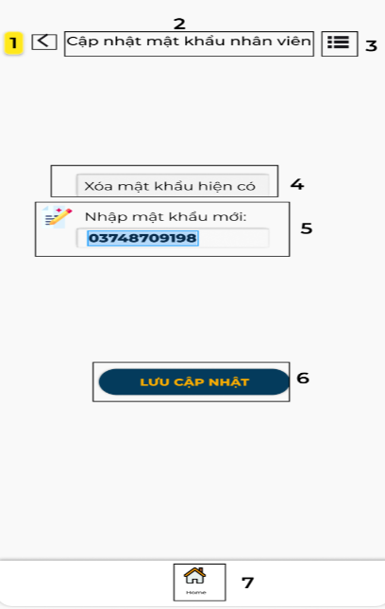

STT | TYPE | MÔ TẢ | NOTE
1 | Button | Hiển thị cứng button như hình bên  Sự kiện: Khi nhấn vào, sẽ quay lại màn hình
2 | Text | Hiển thị cứng “Cập nhật mật khẩu nhân viên”
3 | Button | Hiển thị cứng button như hình bên  Sự kiện: Khi nhấn vào sẽ hiển thị màn hình danh mục các chức năng
4 | Text | Hiển thị ô trống xóa mật khẩu hiện có
5 | InputText | Hiển thị ô trống Nhập mật khẩu mới
6 | Button | Hiển thị cứng “Lưu cập nhật”  Sự kiện: Khi nhấn vào sẽ hiển thị màn hình cập nhật thành công
7 | Button | Hiển thị cứng “Home”  Sự kiện: Khi nhấn vào sẽ hiển thị màn hình Chọn vai trò người đăng nhập

Màn hình Cập nhật mật khẩu nhân viên thành công
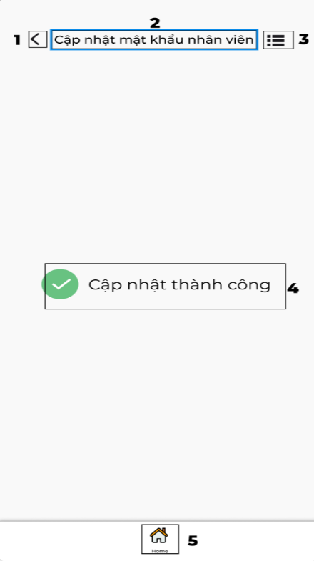

STT | TYPE | MÔ TẢ | NOTE
1 | Button | Hiển thị cứng button như hình bên  Sự kiện: Khi nhấn vào, sẽ quay lại màn hình Cập nhật mật khẩu nhân viên như hình 25
2 | Text | Hiển thị cứng “Cập nhật mật khẩu nhân viên”
3 | Button | Hiển thị cứng button như hình bên  Sự kiện: Khi nhấn vào sẽ hiển thị màn hình danh mục các chức năng
4 | Text | Hiển thị cứng “Cập nhật thành công”
5 | Button | Hiển thị cứng “Home”  Sự kiện :Khi nhấn vào sẽ hiển thị màn hình Chọn vai trò người đăng nhập

Màn hình Cập nhật mật khẩu quản lý

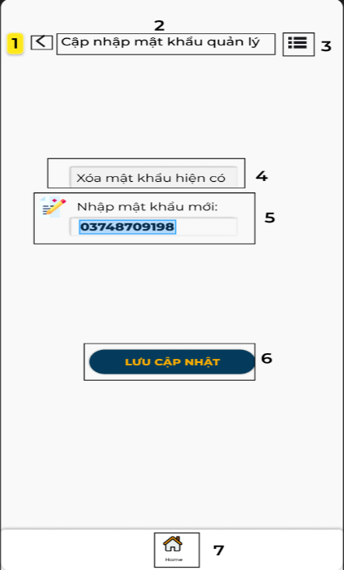

STT | TYPE | MÔ TẢ | NOTE
1 | Button | Hiển thị cứng button như hình bên  Sự kiện: Khi nhấn vào, sẽ quay lại màn hình trước đó
2 | Text | Hiển thị cứng “Cập nhật mật khẩu quản lý”
3 | Button | Hiển thị cứng button như hình bên  Sự kiện: Khi nhấn vào sẽ hiển thị màn hình danh mục các chức năng
4 | InputText | Hiển thị ô trống xóa mật khẩu hiện có
5 | InputText | Hiển thị ô trống nhập mật khẩu mới
6 | Button | Hiển thị cứng “Lưu cập nhật”  Sự kiện: Khi nhấn vào sẽ hiển thị màn hình cập nhập thành công
7 | Button | Hiển thị cứng “Home”  Sự kiện:Khi nhấn vào sẽ hiển thị màn hình Chọn vai trò người đăng nhập

Màn hình Cập nhật mật khẩu quản lý thành công
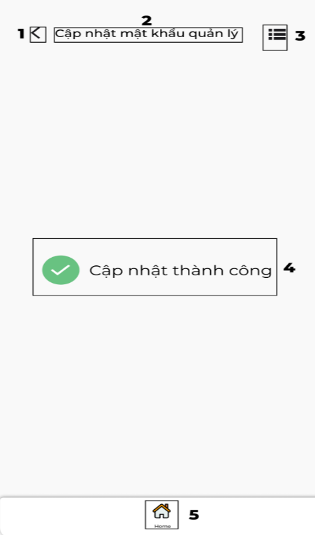

STT | TYPE | MÔ TẢ | NOTE
1 | Button | Hiển thị cứng button như hình bên  Sự kiện: Khi nhấn vào, sẽ quay lại màn hình Cập nhật mật khẩu như hình 24
2 | Text | Hiển thị cứng “Cập nhật mật khẩu quản lý”
3 | Button | Hiển thị cứng button như hình bên  Sự kiện: Khi nhấn vào sẽ hiển thị màn hình danh mục các chức năng
4 | Text | Hiển thị cứng “Cập nhật thành công”
5 | Button | Hiển thị cứng “Home”  Sự kiện:Khi nhấn vào sẽ hiển thị màn hình Chọn vai trò người đăng nhập

Màn hình cập nhật Menu

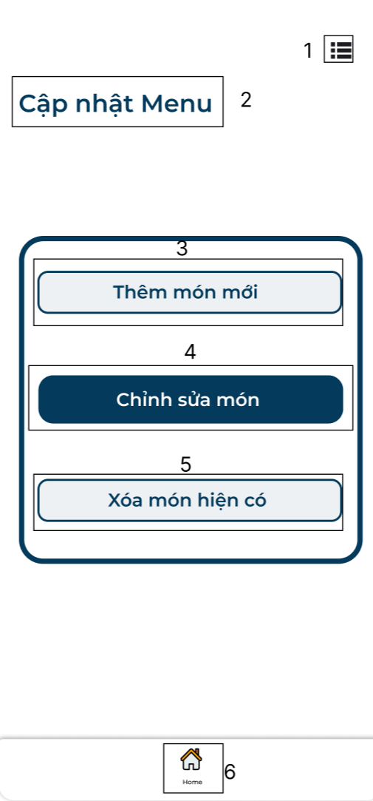

STT | TYPE | MÔ TẢ | NOTE
1 | Button | Hiển thị cứng button như hình bên  Sự kiện: Khi nhấn vào, sẽ quay lại màn hình trước đó
2 | Text | Hiển thị cứng “Cập nhật Menu”
3 | Button | Hiển thị cứng “Thêm món mới”  Sự kiện: Khi nhấn vào sẽ hiển thị màn hình Thêm món mới
4 | Button | Hiển thị cứng “Chỉnh sửa món”  Sự kiện: Khi nhấn vào sẽ hiển thị màn hình để chỉnh sửa tên món và chỉnh sửa giá món
5 | Button | Hiển thị cứng “Xóa món hiện có”  Sự kiện: Khi nhấn vào sẽ hiển thị màn hình Xóa món
6 | Button | Hiển thị cứng “Home”  Sự kiện:Khi nhấn vào sẽ hiển thị màn hình Chọn vai trò người đăng nhập

Màn hình Thêm món mới
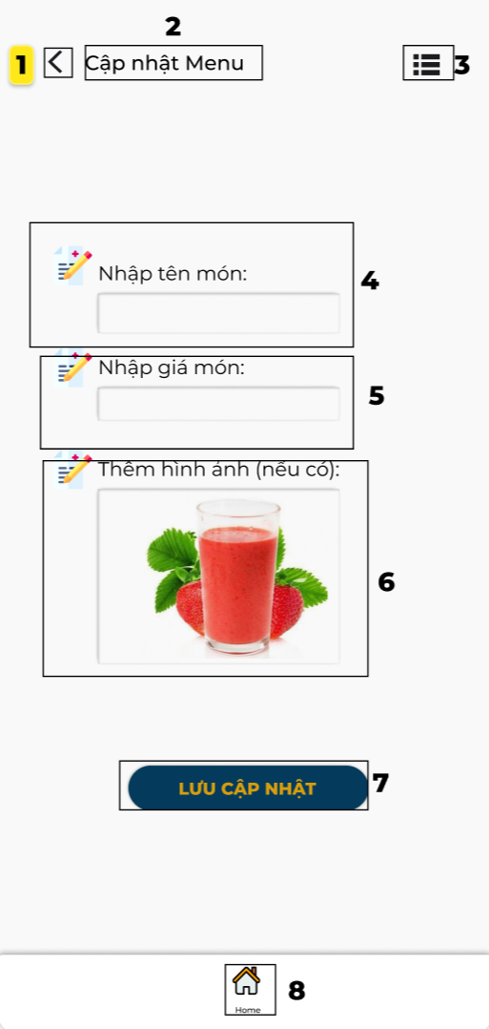

STT | TYPE | MÔ TẢ | NOTE
1 | Button | Hiển thị cứng button như hình bên  Sự kiện: Khi nhấn vào, sẽ quay lại màn hình Cập nhật menu như hình 29
2 | Text | Hiển thị cứng “Cập nhật Menu”
3 | Button | Hiển thị cứng button như hình bên  Sự kiện: Khi nhấn vào sẽ hiển thị màn hình danh mục các chức năng
4 | InputText | Hiển thị ô trống nhập tên món
5 | InputText | Hiển thị ô trống nhập giá món
6 | InputText | Hiển thị ô vuông trống để Thêm hình ảnh(nếu có)
7 | Button | Hiển thị cứng “Lưu cập nhật”  Sự kiện: Khi nhấn vào sẽ hiển thị màn Cập nhật thông tin món thành công
8 | Button | Hiển thị cứng “Home”  Sự kiện:Khi nhấn vào sẽ hiển thị màn hình Chọn vai trò người đăng nhập

Màn hình Chỉnh sửa món
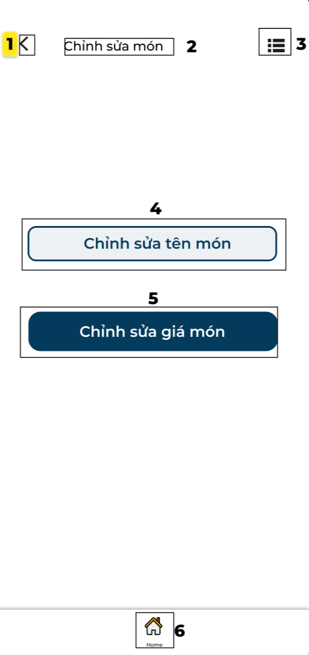

STT | TYPE | MÔ TẢ | NOTE
1 | Button | Hiển thị cứng button như hình bên  Sự kiện: Khi nhấn vào, sẽ quay lại màn hình Cập nhật Menu như hình 29
2 | Text | Hiển thị cứng “Chỉnh sửa món”
3 | Button | Hiển thị cứng button như hình bên  Sự kiện: Khi nhấn vào sẽ hiển thị màn hình danh mục các chức năng
4 | Button | Hiển thị cứng “Chỉnh sửa tên món”  Sự kiện: Khi nhấn vào sẽ hiển thị màn hình Chỉnh sửa tên món
5 | Button | Hiển thị cứng “Chỉnh sửa giá món”  Sự kiện: Khi nhấn vào sẽ hiển thị màn hình Chỉnh sửa giá món
6 | Button | Hiển thị cứng “Home”  Sự kiện: Khi nhấn vào sẽ hiển thị màn hình Chọn vai trò người đăng nhập

Màn hình chỉnh sửa tên món
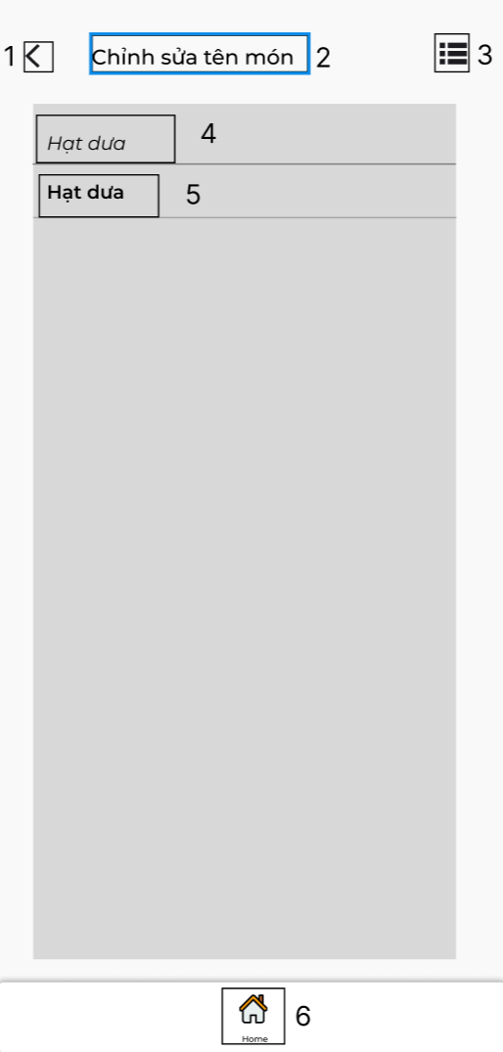

STT | TYPE | MÔ TẢ | NOTE
1 | Button | Hiển thị cứng button như hình bên  Sự kiện: Khi nhấn vào, sẽ quay lại màn hình chỉnh sửa tên món như hình 31
2 | Text | Hiển thị cứng “Chỉnh sửa tên món”
3 | Button | Hiển thị cứng button như hình bên  Sự kiện: Khi nhấn vào sẽ hiển thị màn hình danh mục các chức năng
4 | Text | Hiển thị cứng “Hạt dưa” như hình bên | Tên ban đầu của món
5 | Button | Hiển thị cứng “Hạt dưa”  Sự kiện: Khi nhấn vào sẽ hiển thị màn hình để chỉnh sửa tên món
6 | Button | Hiển thị cứng “Home”  Sự kiện:Khi nhấn vào sẽ hiển thị màn hình Chọn vai trò người đăng nhập

Màn hình Nhập tên món muốn chỉnh sửa
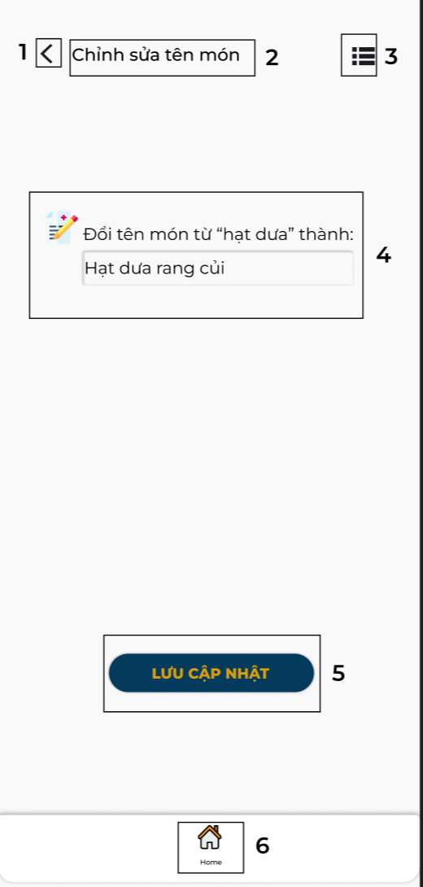

STT | TYPE | MÔ TẢ | NOTE
1 | Button | Hiển thị cứng button như hình bên  Sự kiện: Khi nhấn vào, sẽ quay lại màn hình chỉnh sửa tên món như hình 32
2 | Text | Hiển thị cứng “Chỉnh sửa tên món”
3 | Button | Hiển thị cứng button như hình bên  Sự kiện: Khi nhấn vào sẽ hiển thị màn hình danh mục các chức năng
4 | InputText | Hiển thị ô trống để nhập tên cần đổi của món
5 | Button | Hiển thị cứng “Lưu cập nhật”  Sự kiện: Khi nhấn vào sẽ hiển thị màn hình Cập nhật giá món thành công
6 | Button | Hiển thị cứng “Home”  Sự kiện:Khi nhấn vào sẽ hiển thị màn hình Chọn vai trò người đăng nhập

Màn hình chỉnh sửa tên món thành công
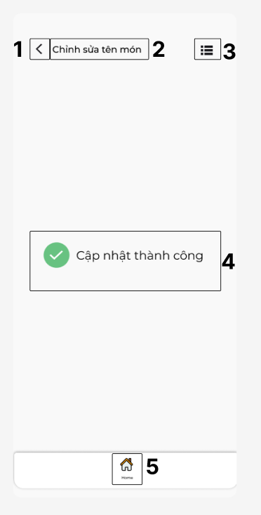

STT | TYPE | MÔ TẢ | NOTE
1 | Button | Hiển thị cứng button như hình bên  Sự kiện: Khi nhấn vào, sẽ quay lại màn hình 33
2 | Text | Hiển thị cứng “Chỉnh sửa tên món”
3 | Button | Hiển thị cứng button như hình bên  Sự kiện: Khi nhấn vào sẽ hiển thị màn hình danh mục các chức năng
4 | Text | Hiển thị cứng “Cập nhật thành công”
5 | Button | Hiển thị cứng “Home”  Sự kiện:Khi nhấn vào sẽ hiển thị màn hình Chọn vai trò người đăng nhập

Màn hình chỉnh sửa giá món

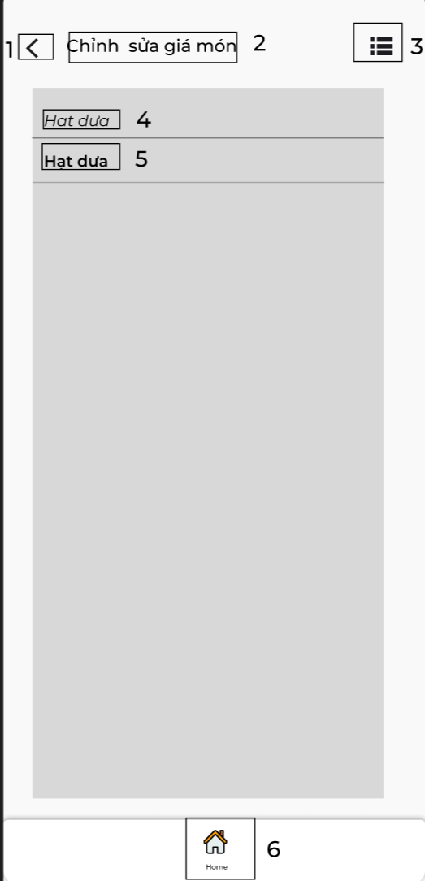

STT | TYPE | MÔ TẢ | NOTE
1 | Button | Hiển thị cứng button như hình bên  Sự kiện: Khi nhấn vào, sẽ quay lại màn hình chỉnh sửa món như hình 31
2 | Text | Hiển thị cứng “Chỉnh sửa giá món”
3 | Button | Hiển thị cứng button như hình bên  Sự kiện: Khi nhấn vào sẽ hiển thị màn hình danh mục các chức năng
4 | Text | Hiển thị cứng “Hạt dưa” như hình bên | Tên ban đầu của món
5 | Button | Hiển thị cứng “Hạt dưa”  Sự kiện: Khi nhấn vào sẽ hiển thị màn hình Chỉnh sửa giá món
6 | Button | Hiển thị cứng “Home”  Sự kiện:Khi nhấn vào sẽ hiển thị màn hình Chọn vai trò người đăng nhập

Màn hình Nhập giá món muốn chỉnh sửa
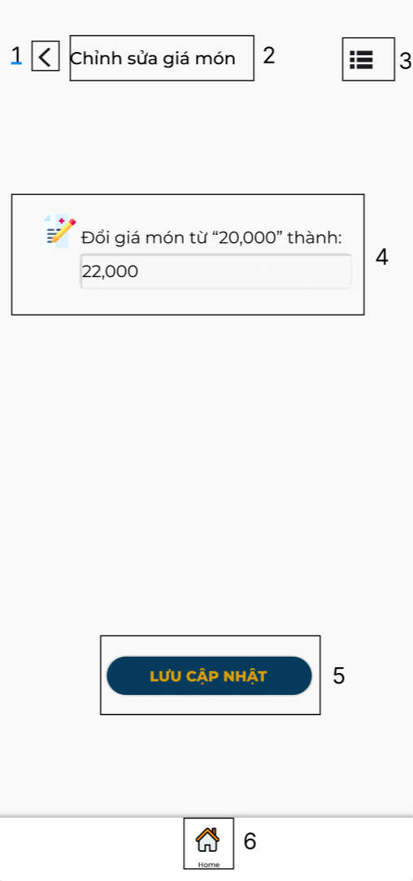

STT | TYPE | MÔ TẢ | NOTE
1 | Button | Hiển thị cứng button như hình bên  Sự kiện: Khi nhấn vào, sẽ quay lại màn hình Chỉnh sửa giá món như hình 34
2 | Text | Hiển thị cứng “Chỉnh sửa giá món”
3 | Button | Hiển thị cứng button như hình bên  Sự kiện: Khi nhấn vào sẽ hiển thị màn hình danh mục các chức năng
4 | InputText | Hiển thị ô trống để nhập giá món cần đổi
5 | Button | Hiển thị cứng “Lưu cập nhật”  Sự kiện: Khi nhấn vào sẽ hiển thị màn hình cập nhật giá món thành công
6 | Button | Hiển thị cứng “Home”  Sự kiện:Khi nhấn vào sẽ hiển thị màn hình Chọn vai trò người đăng nhập

Màn hình cập nhật chỉnh sửa giá món thành công
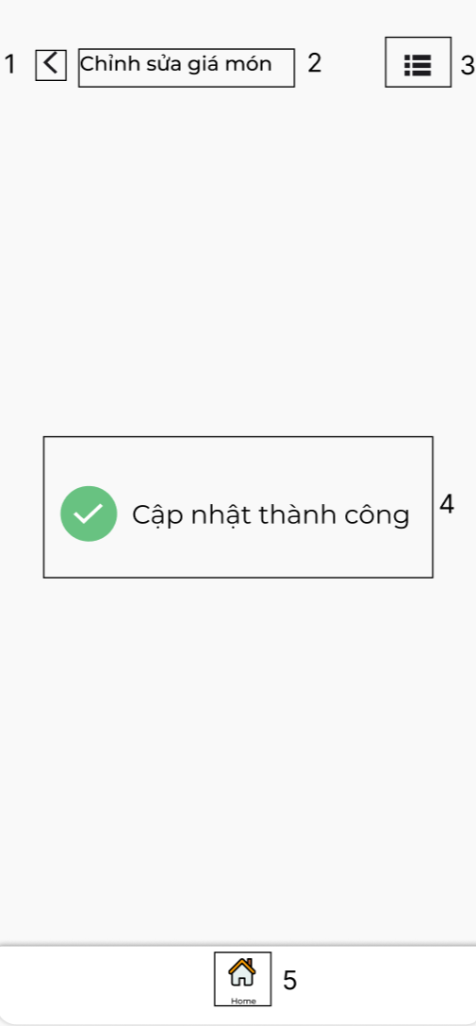

STT | TYPE | MÔ TẢ | NOTE
1 | Button | Hiển thị cứng button như hình bên  Sự kiện: Khi nhấn vào, sẽ quay lại màn hình chỉnh sửa giá món như hình 35
2 | Text | Hiển thị cứng “Chỉnh sửa giá món”
3 | Button | Hiển thị cứng button như hình bên  Sự kiện: Khi nhấn vào sẽ hiển thị màn hình danh mục các chức năng
4 | Text | Hiển thị cứng “Cập nhật thành công”
5 | Button | Hiển thị cứng “Home”  Sự kiện:Khi nhấn vào sẽ hiển thị màn hình Chọn vai trò người đăng nhập

Màn hình nhập tên món muốn xóa món
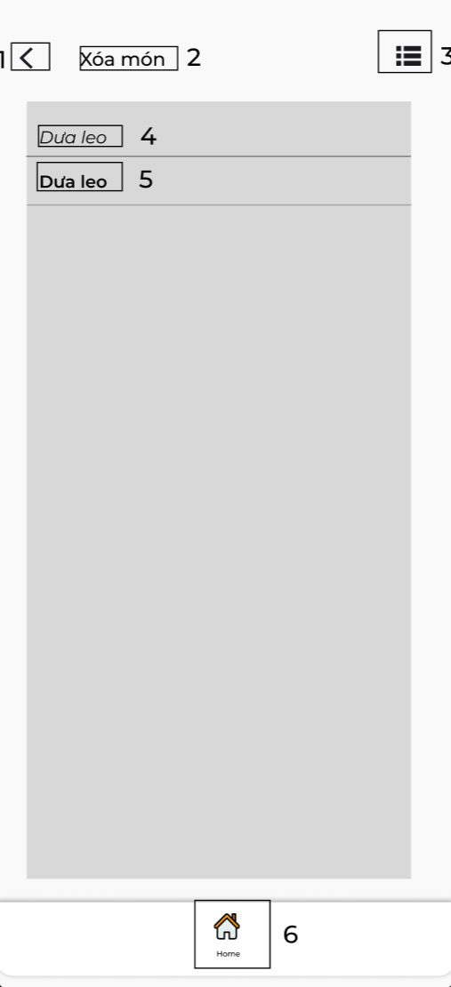

STT | TYPE | MÔ TẢ | NOTE
1 | Button | Hiển thị cứng button như hình bên  Sự kiện: Khi nhấn vào, sẽ quay lại màn hình xóa món
2 | Text | Hiển thị cứng “Xóa món”
3 | Button | Hiển thị cứng button như hình bên  Sự kiện: Khi nhấn vào sẽ hiển thị màn hình danh mục các chức năng
4 | Text | Hiển thị cứng “Dưa leo” | Tên món đã nhập
5 | Button | Hiển thị cứng “Dưa leo”  Sự kiện: Khi nhấn vào sẽ hiển thị màn hình để chỉnh sửa giá món
6 | Button | Hiển thị cứng “Home”  Sự kiện:Khi nhấn vào sẽ hiển thị màn hình Chọn vai trò người đăng nhập

Màn hình hiển thị thông tin món muốn xóa
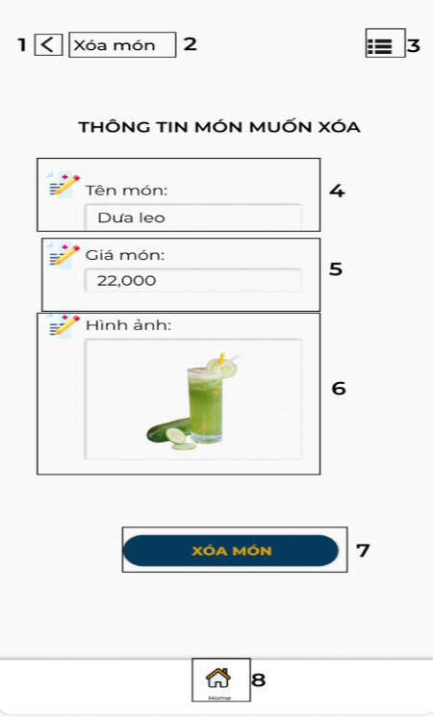

STT | TYPE | MÔ TẢ | NOTE
1 | Button | Hiển thị cứng button như hình bên  Sự kiện: Khi nhấn vào, sẽ quay lại màn hình như hình 38
2 | Text | Hiển thị cứng “Xóa món”
3 | Button | Hiển thị cứng button như hình bên  Sự kiện: Khi nhấn vào sẽ hiển thị màn hình danh mục các chức năng
4 | Text | Hiển thị cứng tên món
5 | Text | Hiển thị cứng giá món
6 | Text | Hiển thị cứng hình ảnh món
7 | Button | Hiển thị cứng”Xóa món”  Sự kiện: Khi nhấn vào sẽ hiển thị màn hình thông tin món đã sửa
8 | Button | Hiển thị cứng “Home”  Sự kiện:Khi nhấn vào sẽ hiển thị màn hình Chọn vai trò người đăng nhập

Màn hình Lưu thông tin món muốn xóa
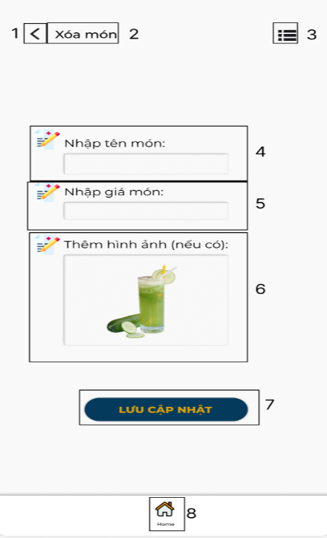

STT | TYPE | MÔ TẢ | NOTE
1 | Button | Hiển thị cứng button như hình bên  Sự kiện: Khi nhấn vào, sẽ quay lại màn hình như hình 38
2 | Text | Hiển thị cứng “Xóa món”
3 | Button | Hiển thị cứng button như hình bên  Sự kiện: Khi nhấn vào sẽ hiển thị màn hình danh mục các chức năng
4 | InputText | Hiển thị ô trống nhập tên món
5 | InputText | Hiển thị ô trống nhập giá món
6 | InputText | Hiển thị ô vuông trống để tải lên hình ảnh món(nếu có)
7 | Button | Hiển thị cứng”Lưu cập nhật”  Sự kiện: Khi nhấn vào sẽ hiển thị màn Cập nhật thông tin món thành công
8 | Button | Hiển thị cứng “Home”  Sự kiện:Khi nhấn vào sẽ hiển thị màn hình Chọn vai trò người đăng nhập

Màn hình Xóa món thành công
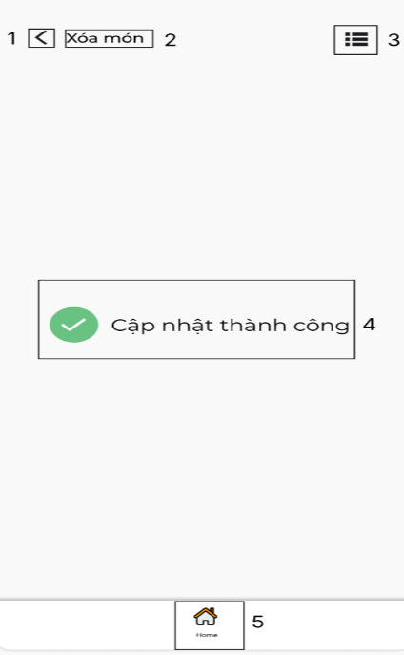

STT | TYPE | MÔ TẢ | NOTE
1 | Button | Hiển thị cứng button như hình bên  Sự kiện: Khi nhấn vào, sẽ quay lại màn hình 40
2 | Text | Hiển thị cứng “Xóa món”
3 | Button | Hiển thị cứng button như hình bên  Sự kiện: Khi nhấn vào sẽ hiển thị màn hình danh mục các chức năng
4 | Text | Hiển thị cứng “Cập nhật thành công”
5 | Button | Hiển thị cứng “Home”  Sự kiện:Khi nhấn vào sẽ hiển thị màn hình Chọn vai trò người đăng nhập

Luồng đi của hệ thống:

